
О внесении изменений и дополнений в приказ Первого заместителя Премьер-Министра Республики Казахстан – Министра финансов Республики Казахстан от 20 января 2020 года № 39 "Об утверждении форм налоговой отчетности и правил их составления"
Приказ Заместителя Премьер-Министра - Министра финансов Республики Казахстан от 29 сентября 2022 года № 1002. Зарегистрирован в Министерстве юстиции Республики Казахстан 30 сентября 2022 года № 29909
Примечание ИЗПИ!
Порядок введения в действие см. п. 3.
ПРИКАЗЫВАЮ:
1. Внести в приказ Первого заместителя Премьер-Министра Республики Казахстан – Министра финансов Республики Казахстан от 20 января 2020 года № 39 "Об утверждении форм налоговой отчетности и правил их составления" (зарегистрирован в Реестре государственной регистрации нормативных правовых актов под № 19897) следующие изменения и дополнения:

пункт 1:

подпункты 113) и 114) изложить в следующей редакции:
"113) форму декларации по плате за негативное воздействие на окружающую среду (форма 870.00) согласно приложению 113 к настоящему приказу;
114) правила составления налоговой отчетности "Декларация по плате за негативное воздействие на окружающую среду (форма 870.00)" согласно приложению 114 к настоящему приказу;";
дополнить подпунктами 117) и 118) следующего содержания:
"117) форму декларации по индивидуальному подоходному налогу и социальному налогу (форма 200.00) согласно приложению 117 к настоящему приказу;
118) правила составления налоговой отчетности "Декларация по индивидуальному подоходному налогу и социальному налогу (форма 200.00)" согласно приложению 118 к настоящему приказу.";
в Правилах составления налоговой отчетности "Декларация по корпоративному подоходному налогу (форма 110.00)", утвержденных указанным приказом:

подпункт 17) пункта 17 изложить в следующей редакции:
"17) в строке 110.00.017 указываются доходы, полученные при эксплуатации объектов социальной сферы, используемых при осуществлении деятельности по организации общественного питания работников, дошкольного воспитания и обучения, социальной защиты и социального обеспечения детей, престарелых и лиц с инвалидностью, включаемые в совокупный годовой доход, переносится сумма, отраженная в строке 110.01.020;";

подпункт 16) пункта 27 изложить в следующей редакции:
"16) строка 110.01.048 E заполняется налогоплательщиками, использующими труд лиц с инвалидностью. В данной строке указывается сумма произведенных расходов;";
в Правилах составления налоговой отчетности "Декларация по индивидуальному подоходному налогу и социальному налогу (форма 200.00)", утвержденных указанным приказом:
дополнить пунктом 1-1 следующего содержания:
"1-1. Данная форма распространяется на правоотношения, возникшие с 1 января 2021 года по 30 июня 2022 года.";
дополнить приложениями 117 и 118 согласно приложениям 1 и 2 к настоящему приказу.
2. Комитету государственных доходов Министерства финансов Республики Казахстан в установленном законодательством Республики Казахстан порядке обеспечить:
1) государственную регистрацию настоящего приказа в Министерстве юстиции Республики Казахстан;
2) размещение настоящего приказа на интернет-ресурсе Министерства финансов Республики Казахстан;
3) в течение десяти рабочих дней после государственной регистрации настоящего приказа в Министерстве юстиции Республики Казахстан представление в Департамент юридической службы Министерства финансов Республики Казахстан сведений об исполнении мероприятий, предусмотренных подпунктами 1) и 2) настоящего пункта.
3. Настоящий приказ вводится в действие по истечении десяти календарных дней после дня его первого официального опубликования и распространяется на правоотношения, возникшие с 1 июля 2022 года.
Заместитель Премьер-Министра  - Министр финансов  Республики Казахстан | Е. Жамаубаев
Приложение 1 к приказу
Заместителя Премьер-Министра
- Министра финансов
Республики Казахстан
от 29 сентября 2022 года № 1002
Приложение 117
к приказу Первого заместителя
Премьера-Министра
Республики Казахстан
– Министра финансов
Республики Казахстан
от 20 января 2020 года № 39

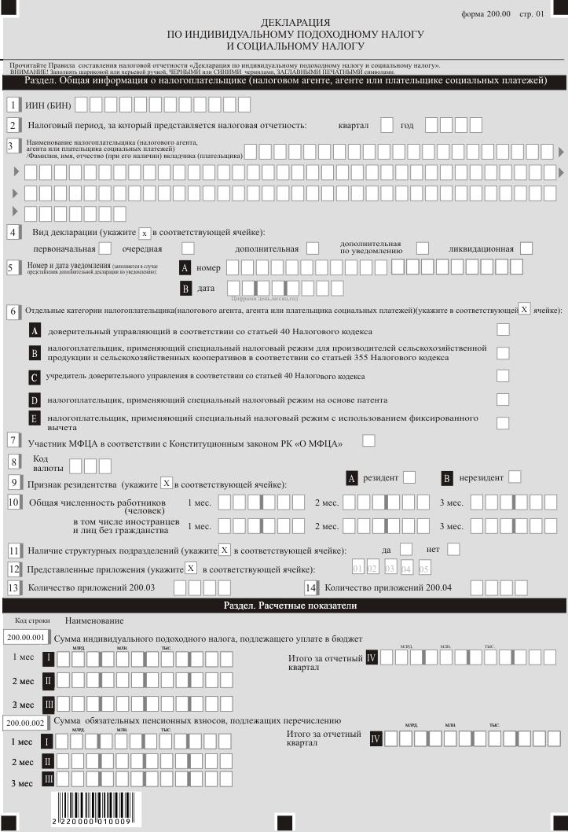

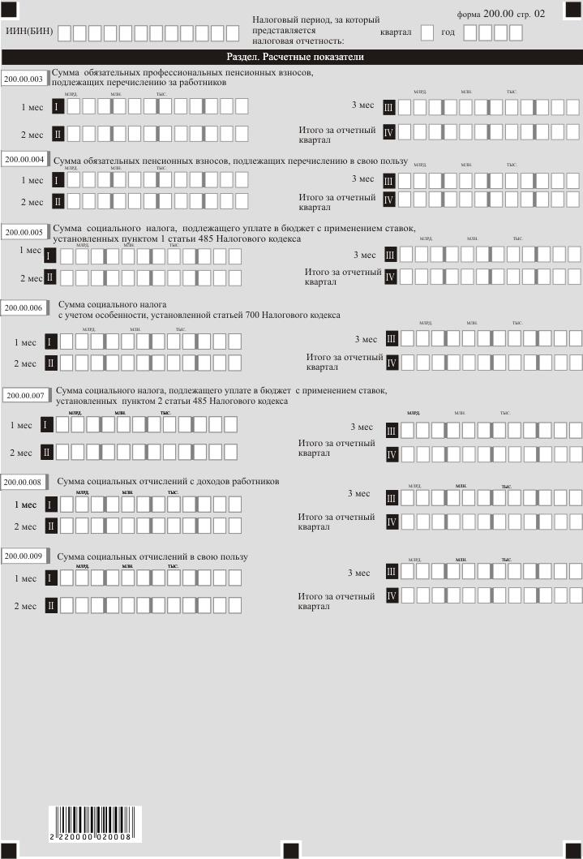

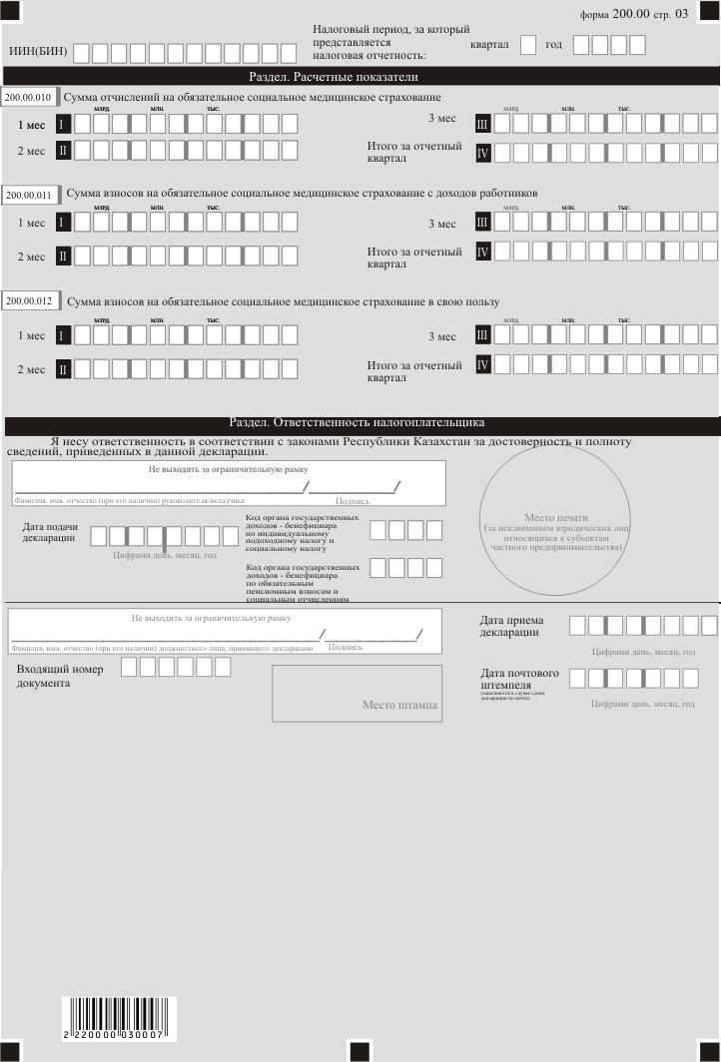

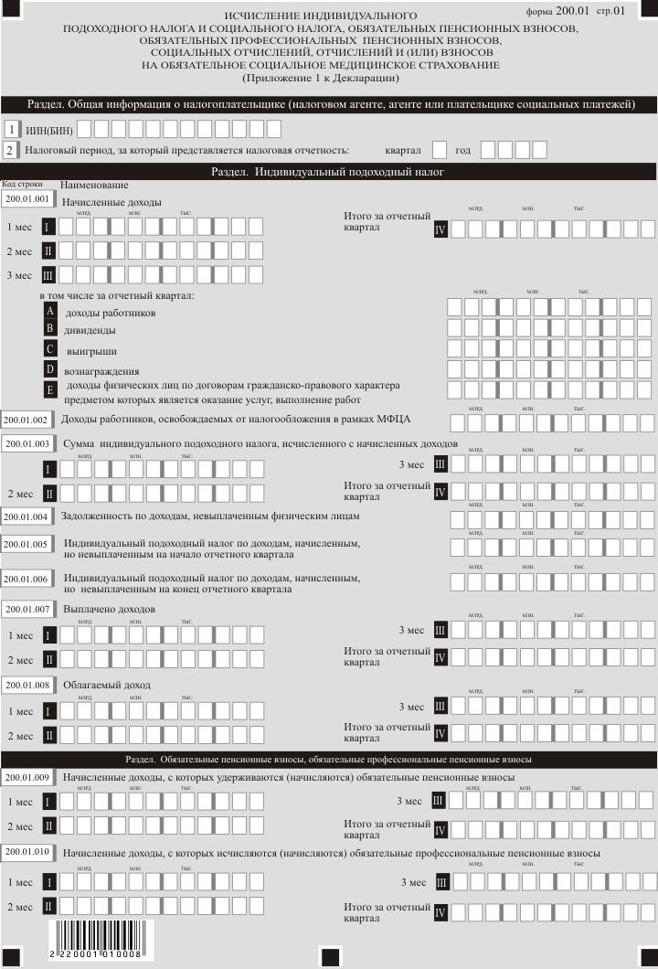

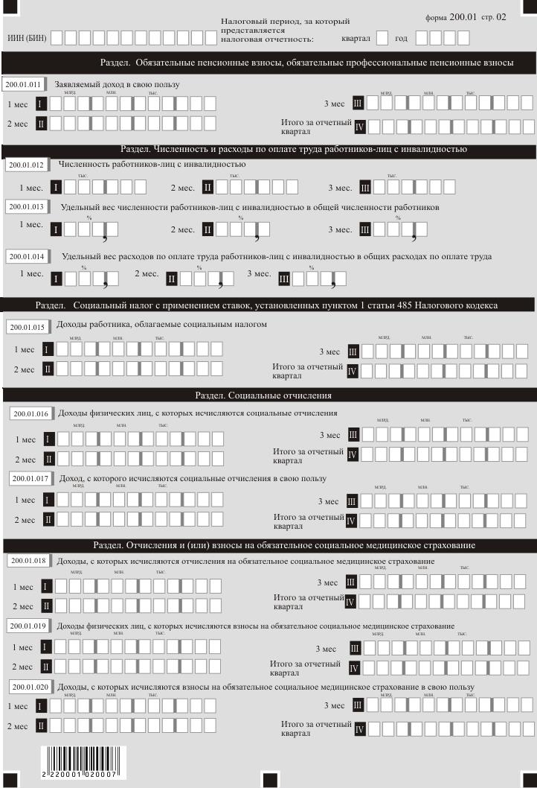

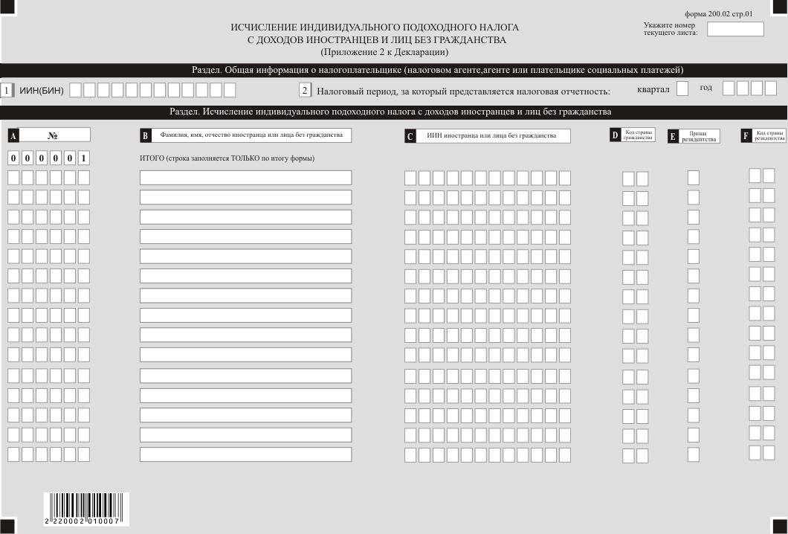

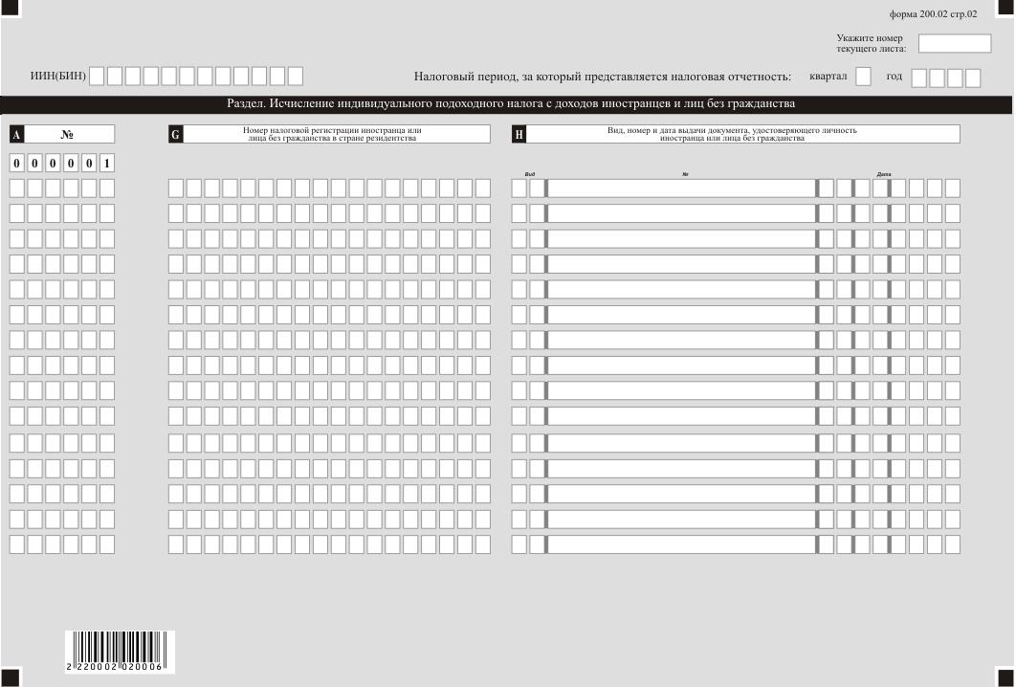

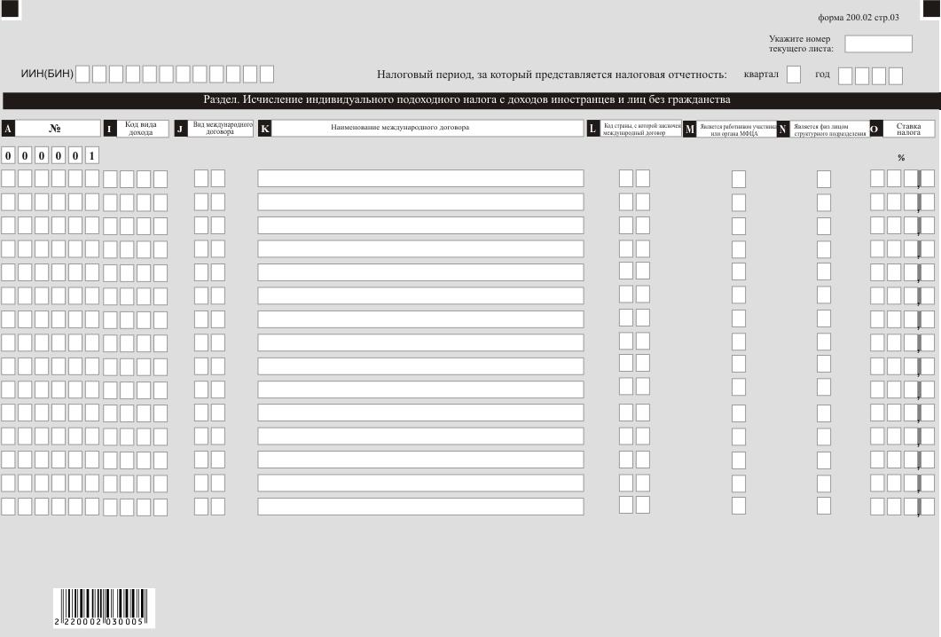

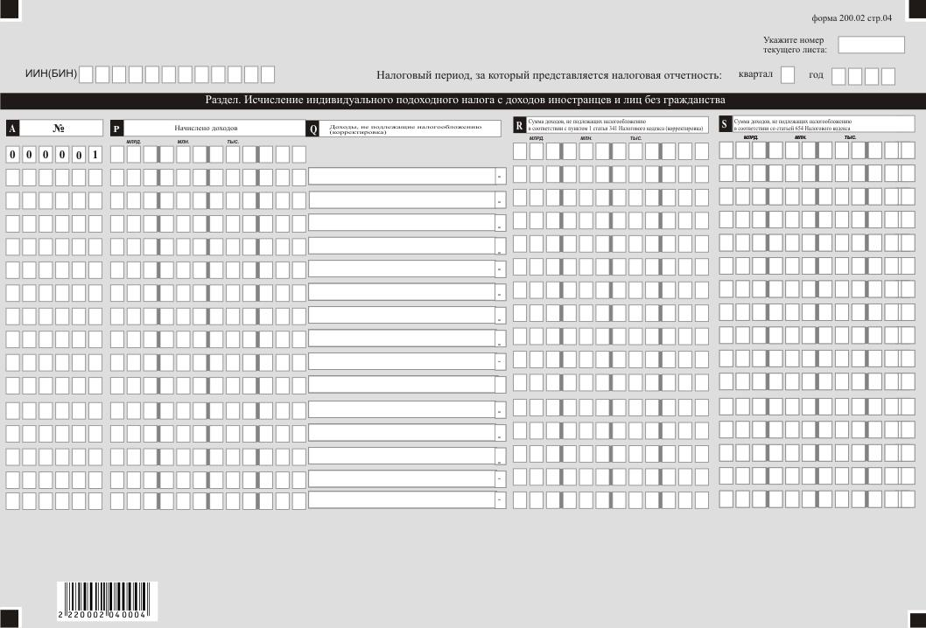

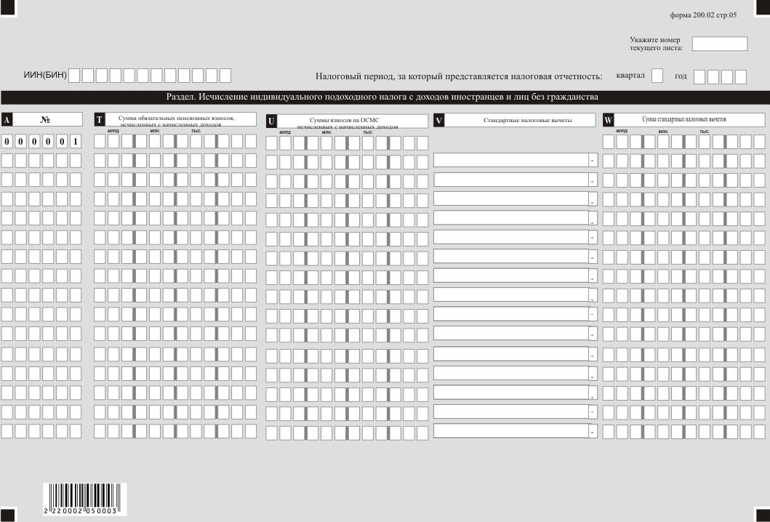

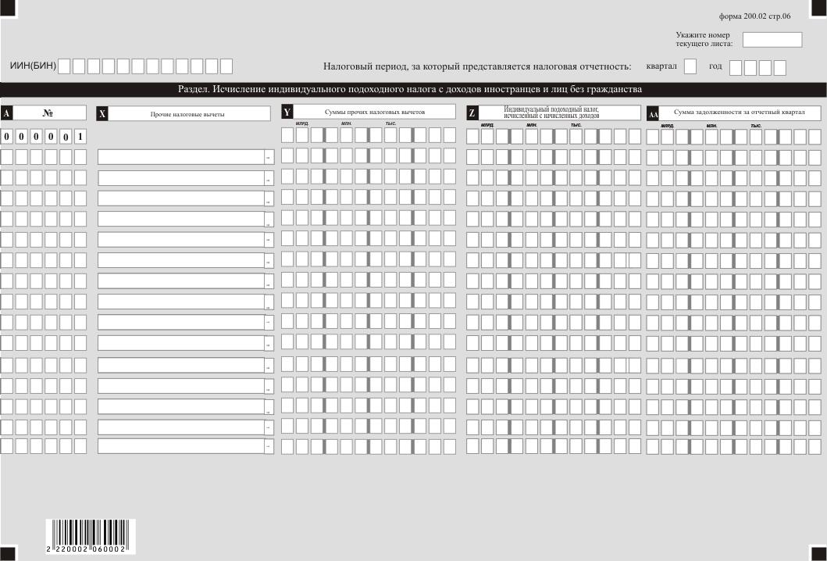

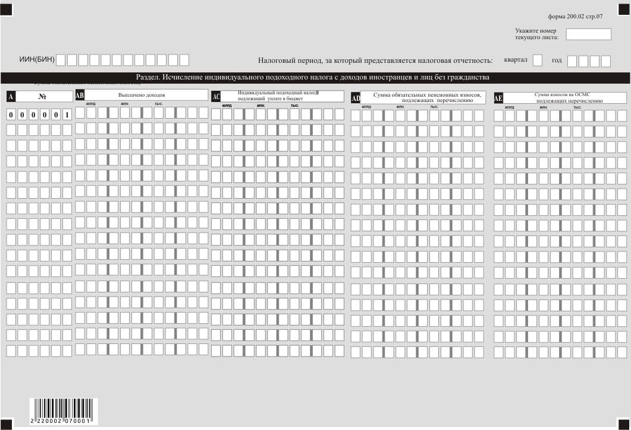

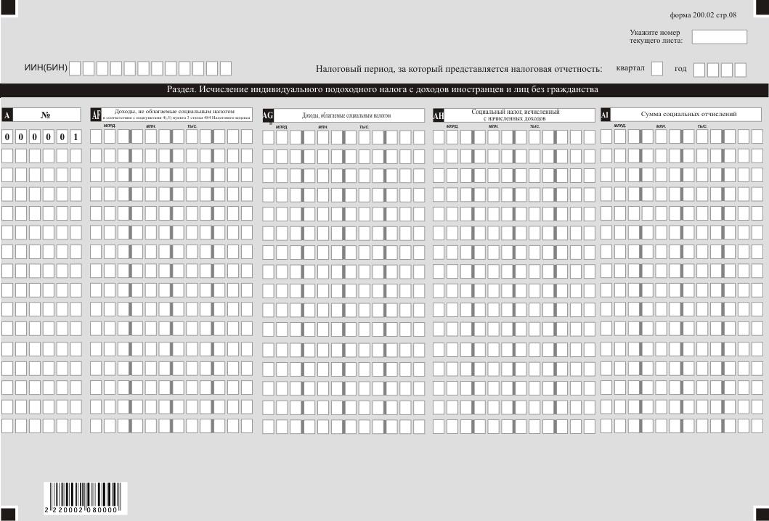

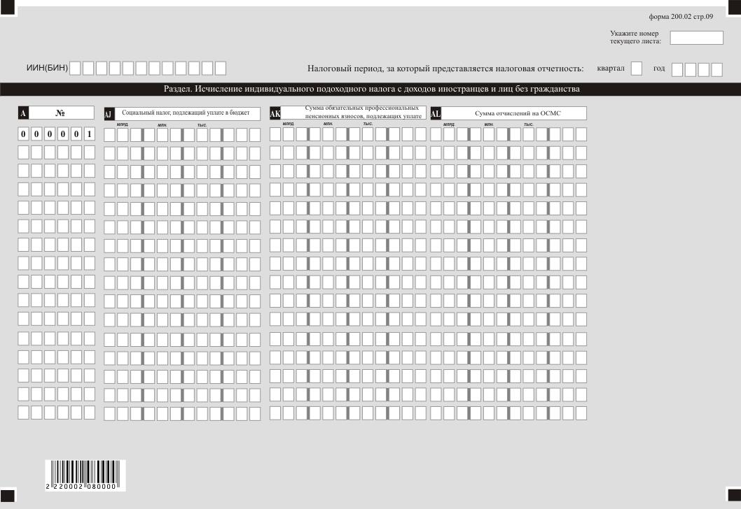

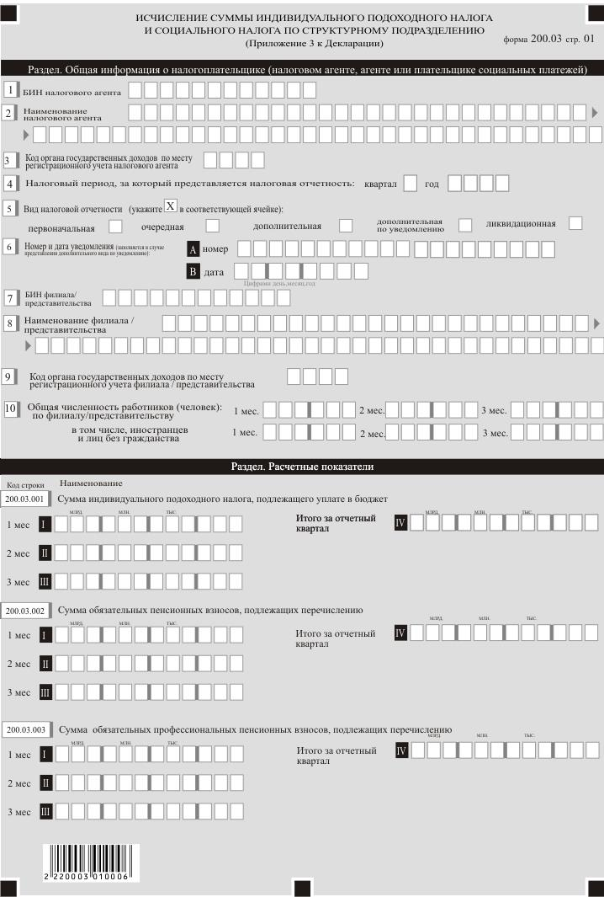

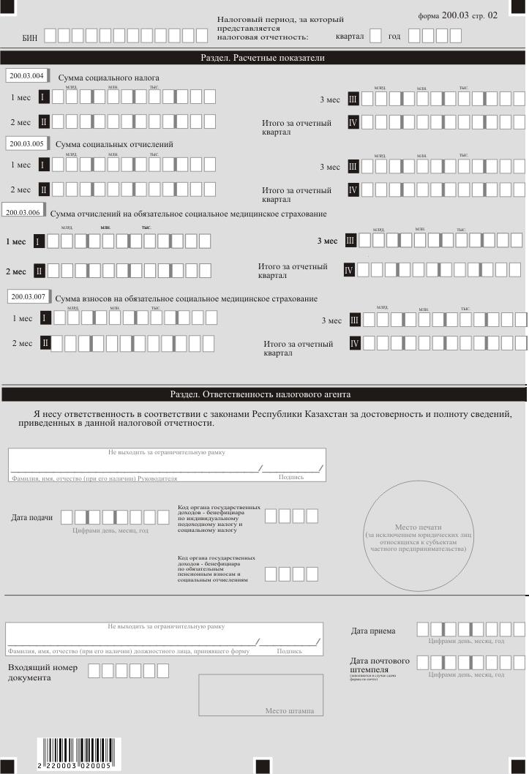

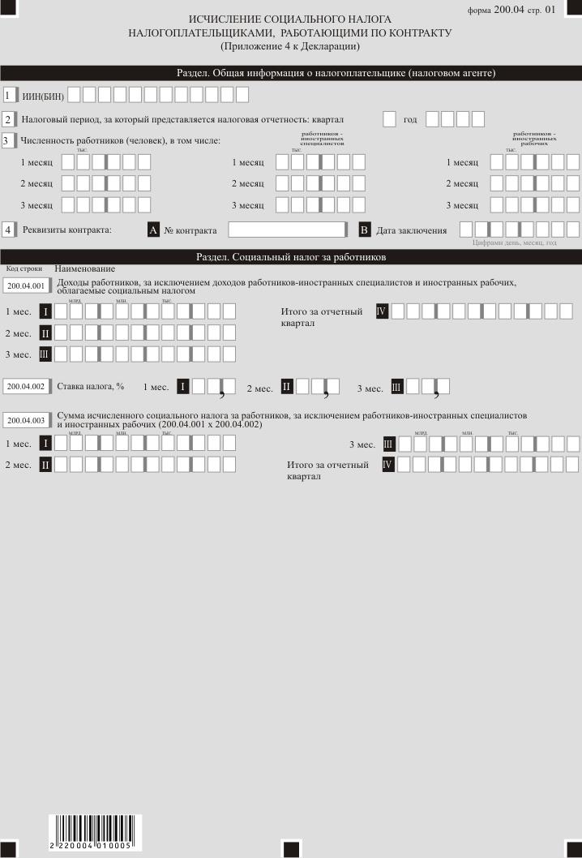

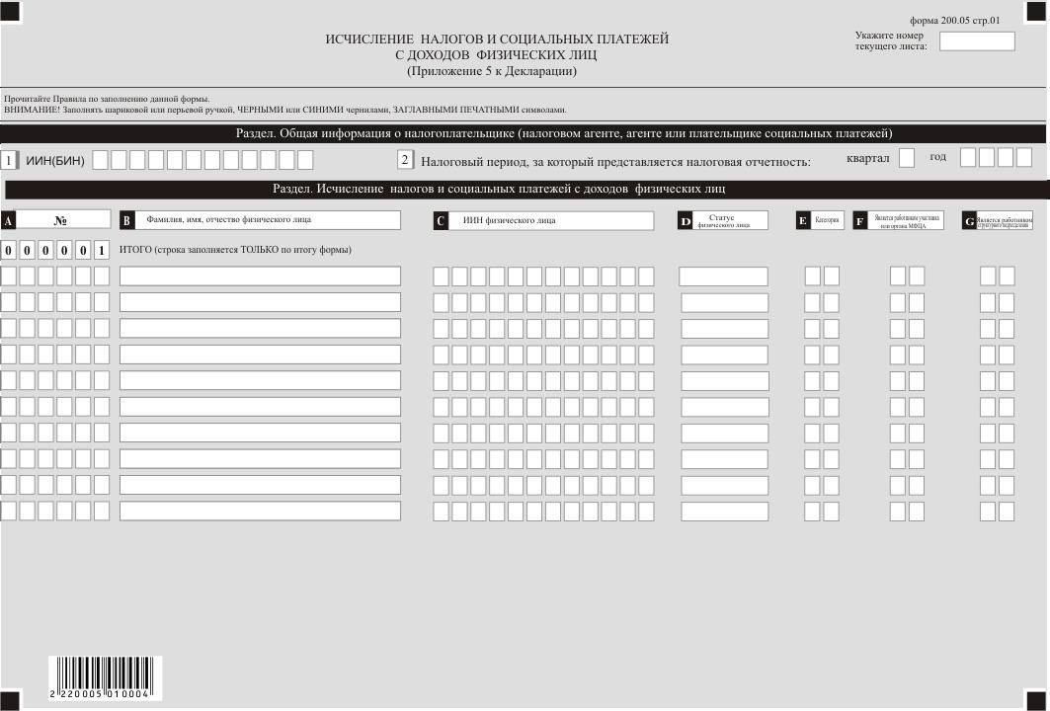

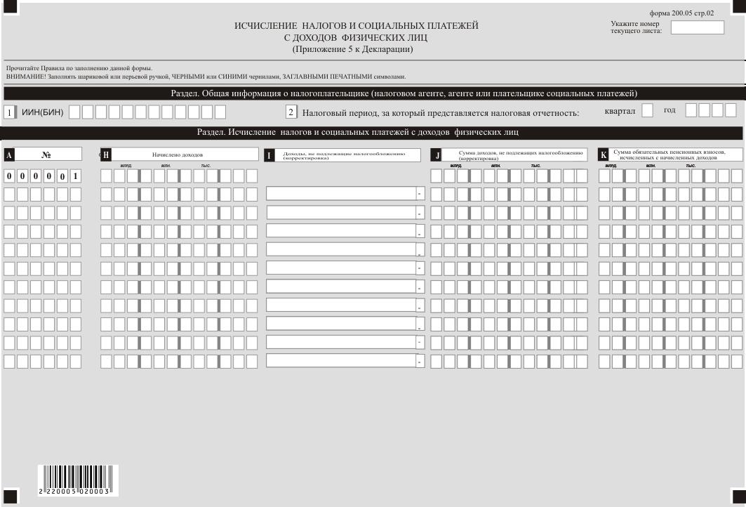

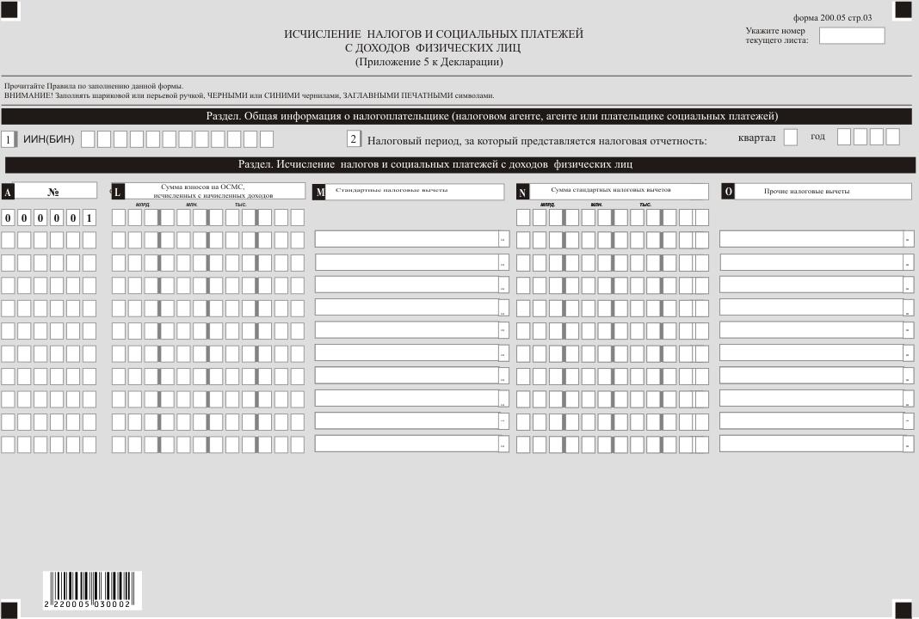

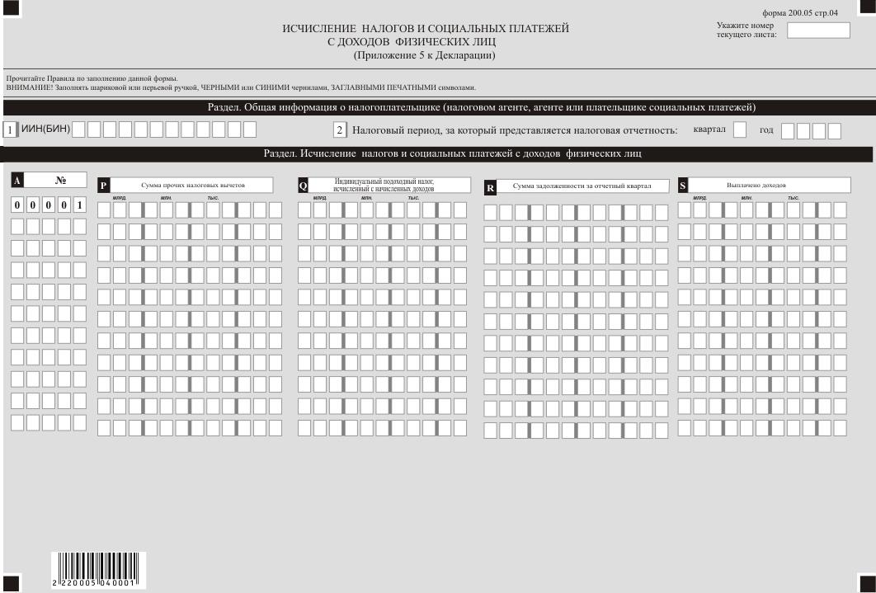

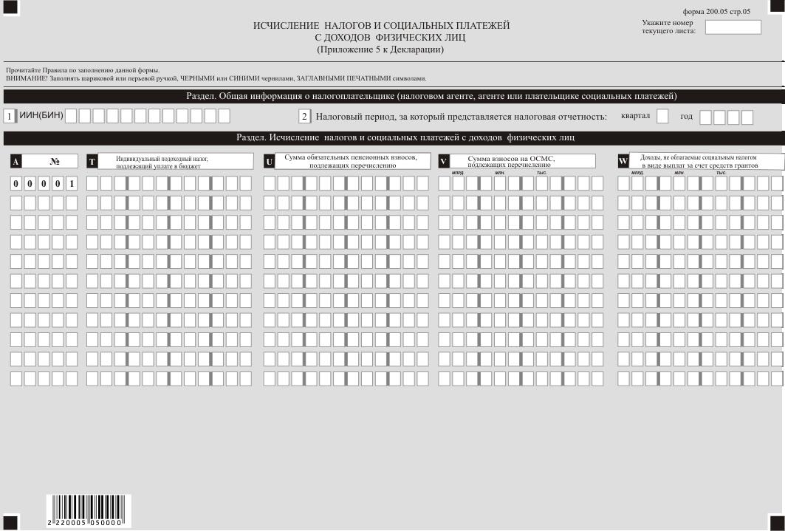

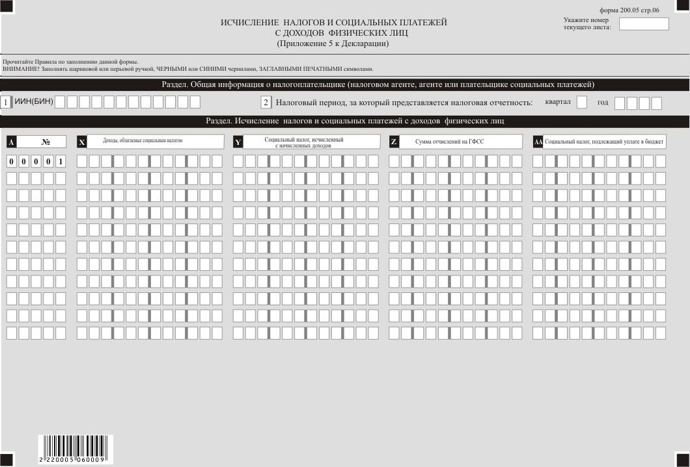

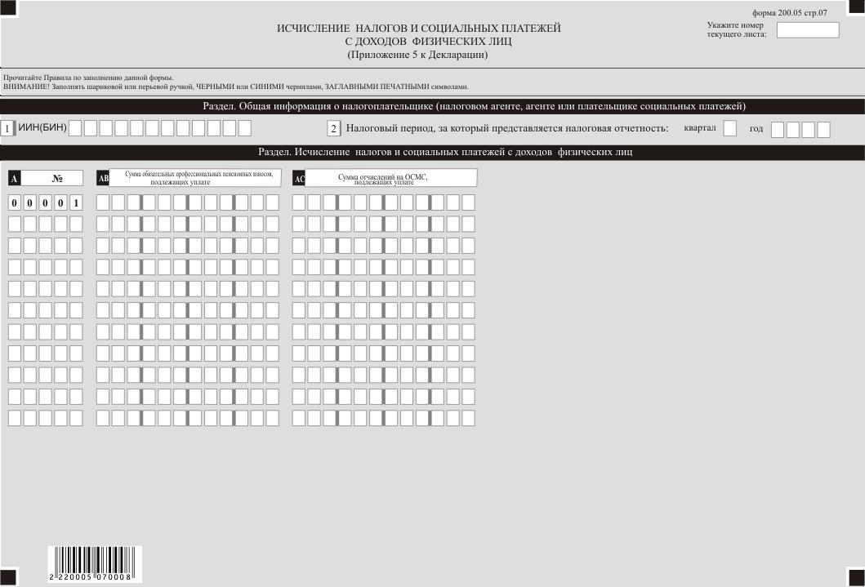

Приложение 2
к приказу Заместителя
Премьер-Министра -
Министра финансов
Республики Казахстан
от 29 сентября 2022 года № 1002
Приложение 118
к приказу Первого заместителя
Премьера-Министра
Республики Казахстан –
Министра финансов
Республики Казахстан
от 20 января 2020 года № 39
Правила составления налоговой отчетности "Декларация по индивидуальному подоходному налогу и социальному налогу (форма 200.00)"
Глава 1. Общие положения
1. Настоящие Правила составления налоговой отчетности "Декларация по индивидуальному подоходному налогу и социальному налогу (форма 200.00)" (далее – Правила) разработаны в соответствии с Кодексом Республики Казахстан "О налогах и других обязательных платежах в бюджет" (Налоговый кодекс) (далее – Налоговый кодекс) и Законами Республики Казахстан "О пенсионном обеспечении в Республике Казахстан" (далее – Закон о пенсионном обеспечении), "Об обязательном социальном медицинском страховании" (далее – Закон об обязательном социальном медицинском страховании), "Об обязательном социальном страховании" (далее – Закон об обязательном социальном страховании).
Правила определяют порядок составления формы налоговой отчетности "Декларация по индивидуальному подоходному налогу и социальному налогу" (далее – декларация), предназначенной для исчисления индивидуального подоходного налога (далее – ИПН), социального налога, а также для исчисления, удержания (начисления) и перечисления сумм обязательных пенсионных взносов (далее – обязательные пенсионные взносы), обязательных профессиональных пенсионных взносов в единый накопительный пенсионный фонд (далее – ЕНПФ), начисления и перечисления сумм социальных отчислений в Государственный фонд социального страхования (далее – социальные отчисления) и отчислений и (или) взносов на обязательное социальное медицинское страхование (далее – ОСМС).
Декларация составляется налогоплательщиками (налоговыми агентами, за исключением применяющих специальные налоговые режимы для крестьянских или фермерских хозяйств, на основе упрощенной декларации), к физическим лицам согласно главам 35 и 36 раздела 8, главе 74 раздела 19, разделу 19 Налогового кодекса, агентами по уплате обязательных пенсионных взносов, обязательных профессиональных пенсионных взносов в соответствии с Законом о пенсионном обеспечении, плательщиками социальных отчислений в соответствии с Законом об обязательном социальном страховании, плательщиками взносов и (или) отчислений на обязательное социальное медицинское страхование в соответствии с Законом об обязательном социальном медицинском страховании, в том числе индивидуальными предпринимателями (за исключением применяющих специальные налоговые режимы для крестьянских или фермерских хозяйств, на основе упрощенной декларации и патента), лицами, занимающимися частной практикой по обязательным пенсионным взносам, социальным отчислениям, взносам на ОСМС в свою пользу в размерах, установленных законами о пенсионном обеспечении и обязательном социальном страховании, об обязательном социальном медицинском страховании.
Структурные подразделения, признанные по решению юридического лица самостоятельными плательщиками социального налога согласно пункту 3 статьи 482 Налогового кодекса, признаются налоговыми агентами по индивидуальному подоходному налогу.
Налогоплательщик, осуществляющий деятельность в рамках специального налогового режима в соответствии со статьями 697, 698, 699, 700 и 701 Налогового кодекса и деятельность, налогообложение которой производит в общеустановленном порядке, представление декларации производит раздельно по каждому виду деятельности в соответствии с пунктом 1 статьи 207 Налогового кодекса.
1-1. Данная форма распространяется на правоотношения, возникшие с 1 июля 2022 года.
2. Декларация состоит из самой декларации (форма 200.00) и приложений к ней (формы с 200.01 по 200.05), предназначенных для детального отражения информации об исчислении налогового обязательства.
3. При заполнении декларации не допускаются исправления, подчистки и помарки.
4. При отсутствии показателей соответствующие ячейки декларации не заполняются.
5. Приложения к декларации составляются в обязательном порядке при заполнении строк в декларации, требующих раскрытия соответствующих показателей.
6. Приложения к декларации не составляются при отсутствии данных, подлежащих отражению в них.
7. В случае превышения количества показателей в строках, имеющихся на листе приложения к декларации, дополнительно заполняется аналогичный лист приложения к декларации.
8. В настоящих Правилах применяются следующие арифметические знаки: "+" – плюс, "–" – минус, "х" – умножение, "/" – деление, "=" – равно.
9. Отрицательные значения сумм обозначаются знаком "–" в первой левой ячейке соответствующей строки (графы) декларации.
10. При составлении декларации:
1) на бумажном носителе – заполняется шариковой или перьевой ручкой, черными или синими чернилами, заглавными печатными символами или с использованием печатающего устройства;
2) в электронной форме – заполняется в соответствии со статьей 208 Налогового кодекса.
11. Декларация составляется, подписывается, заверяется (печатью в установленных законодательством Республики Казахстан случаях либо электронной цифровой подписью) налогоплательщиком (налоговым агентом) на бумажном и (или) электронных носителях на казахском и (или) русском языках, в соответствии с пунктом 2 статьи 204 Налогового кодекса.
12. При представлении декларации:
1) в явочном порядке на бумажном носителе – составляется в двух экземплярах, один экземпляр возвращается налогоплательщику (налоговому агенту) с отметкой фамилии, имени и отчества (при его наличии) и подписью работника органа государственных доходов, принявшего декларацию и оттиском печати (штампа);
2) по почте заказным письмом с уведомлением на бумажном носителе – налогоплательщик (налоговый агент) получает уведомление почтовой или иной организации связи;
3) в электронной форме, допускающем компьютерную обработку информации – налогоплательщик (налоговый агент) получает уведомление о принятии или непринятии налоговой отчетности системой приема налоговой отчетности органов государственных доходов.
13. В разделах "Общая информация о налогоплательщике (налоговом агенте)" приложений указываются соответствующие данные, отраженные в разделе "Общая информация о налогоплательщике (налоговом агенте)" декларации.
Глава 2. Пояснение по заполнению декларации (форма 200.00)
14. В разделе "Общая информация о налогоплательщике (налоговом агенте, агенте или плательщике социальных платежей)" налогоплательщик указывает следующие данные:
1) Индивидуальный идентификационный номер (бизнес-идентификационный номер) (далее – ИИН (БИН)) налогоплательщика.
При исполнении налогового обязательства доверительным управляющим в строке указывается ИИН (БИН) доверительного управляющего;
2) налоговый период, за который представляется налоговая отчетность – отчетный квартал, в который входят отчетные налоговые периоды (указывается арабскими цифрами);
3) наименование налогоплательщика (налогового агента, агента или плательщика социальных платежей)/фамилия, имя, отчество (при его наличии) вкладчика (плательщика) – фамилия, имя, отчество (при его наличии) физического лица или наименование юридического лица в соответствии с учредительными документами.
При исполнении налогового обязательства доверительным управляющим в строке указываются фамилия, имя, отчество (при его наличии) физического лица или наименование юридического лица-доверительного управляющего;
4) вид декларации.
Соответствующие ячейки отмечаются с учетом отнесения декларации к видам налоговой отчетности, указанным в статье 206 Налогового кодекса;
5) номер и дата уведомления.
Строки заполняются при представлении вида декларации, предусмотренного подпунктом 4) пункта 3 статьи 206 Налогового кодекса;
6) отдельные категории налогоплательщика (налогового агента, агента или плательщика социальных платежей).
Ячейки отмечаются, если налогоплательщик относится к одной из категорий, указанных в строках А, B, C, D и Е:
А – доверительный управляющий в соответствии со статьей 40 Налогового кодекса;
В – налогоплательщик, применяющий специальный налоговый режим для производителей сельскохозяйственной продукции и сельскохозяйственных кооперативов, в соответствии со статьей 355 Налогового кодекса;
С – учредитель доверительного управления в соответствии со статьей 40 Налогового кодекса;
D – налогоплательщик, применяющий специальный налоговый режим на основе патента в соответствии со статьей 355 Налогового кодекса;
Е – налогоплательщик, применяющий специальный налоговый режим с использованием фиксированного вычета, в соответствии со статьей 355 Налогового кодекса.
Если налогоплательщик, отметивший ячейку 6В одновременно относится к категории 6А, 6С или 6D, то отмечает обе ячейки 6В и 6А, 6В и 6С или 6D;
7) участник Международного финансового центра "Астана" (далее – МФЦА) в соответствии с Конституционным законом Республики Казахстан "О Международном финансовом центре "Астана" (далее – Конституционный закон);
8) код валюты – в соответствии с приложением 23 "Классификатор валют", утвержденным решением Комиссии Таможенного союза от 20 сентября 2010 года № 378 "О классификаторах, используемых для заполнения таможенных деклараций".
Данный код валюты не распространяется на социальные платежи, которые отражаются в соответствующих строках декларации и приложений к ней в тенге;
9) признак резидентства:
ячейка А отмечается налогоплательщиком-резидентом Республики Казахстан;
ячейка В отмечается налогоплательщиком-нерезидентом Республики Казахстан;
10) общая численность работников (человек) – численность работников, в том числе, иностранцев и лиц без гражданства которым начислены доходы в отчетном квартале.
При предоставлении дополнительной декларации указывать разницу между численностью, указанной в ранее представленной очередной декларации и фактической численностью за налоговый период;
11) наличие структурных подразделений, не признанных по решению юридического лица-резидента налоговыми агентами по ИПН и самостоятельными плательщиками по социальному налогу.
При наличии у юридического лица-резидента структурных подразделений, не признанных налоговыми агентами по ИПН и самостоятельными плательщиками по социальному налогу, отмечается соответствующая ячейка. Обязательно для заполнения одной из ячеек;
12) представленные приложения.
Отмечаются ячейки представленных приложений;
13) количество приложений 200.03.
Указывается количество приложений 200.03, которое соответствует количеству структурных подразделений юридического лица-резидента, не признанных налоговыми агентами по ИПН и самостоятельными плательщиками по социальному налогу; количество приложений 200.04;
14) Указывается количество приложений 200.04, которое соответствует количеству контрактов, заключенных с Республикой Казахстан в установленном Налоговым кодексом порядке.
15. В разделе "Расчетные показатели":
1) строки 200.00.001 I, 200.00.001 II и 200.00.001 III предназначены для отражения суммы ИПН, исчисленного с доходов, выплаченных физическим лицам и подлежащей перечислению в бюджет за каждый месяц отчетного квартала налоговым агентом (в том числе, структурных подразделений, признанных налоговыми агентами в соответствии со статьей 353 Налогового кодекса), за исключением суммы ИПН, подлежащей уплате в бюджет по доходам работников структурных подразделений, не признанных налоговыми агентами по ИПН и самостоятельными плательщиками по социальному налогу, которые подлежат отражению в приложении 200.03 к данной форме.
Строка 200.00.001 IV предназначена для отражения итоговой суммы налога за отчетный квартал, определяемой как сумма строк 200.00.001 I, 200.00.001 II и 200.00.001 III;
2) строки 200.00.002 I, 200.00.002 II и 200.00.002 III предназначены для отражения суммы обязательных пенсионных взносов, исчисленных с выплаченных доходов работников и физических лиц по договорам гражданско-правового характера и подлежащих перечислению в ЕНПФ за каждый месяц отчетного квартала в соответствии с пенсионным законодательством Республики Казахстан для налогового агента (в том числе, структурных подразделений, признанных налоговыми агентами в соответствии со статьей 353 Налогового кодекса), за исключением сумм обязательных пенсионных взносов, подлежащих уплате в бюджет за структурные подразделения, не признанные налоговыми агентами, которые подлежат отражению в приложении 200.03 к данной форме.
Строка 200.00.002 IV предназначена для отражения итоговой суммы обязательных пенсионных взносов за отчетный квартал, определяемой как сумма строк 200.00.002 I, 200.00.002 II и 200.00.002 III;
3) строки 200.00.003 I, 200.00.003 II и 200.00.003 III предназначены для отражения налоговым агентом (в том числе, структурными подразделениями, признанными налоговыми агентами в соответствии со статьей 353 Налогового кодекса) суммы обязательных профессиональных пенсионных взносов, исчисляемых с доходов, начисленных работникам за месяц и подлежащих перечислению за работников в ЕНПФ за каждый месяц отчетного квартала в соответствии с пенсионным законодательством Республики Казахстан, за исключением сумм обязательных профессиональных пенсионных взносов, подлежащих уплате в бюджет за структурные подразделения, не признанные налоговыми агентами, которые подлежат отражению в приложении 200.03 к данной форме.
Строка 200.00.003 IV предназначена для отражения итоговой суммы обязательных профессиональных пенсионных взносов за отчетный квартал, определяемой как сумма строк 200.00.003 I, 200.00.003 II и 200.00.003 III;
4) строки 200.00.004 I, 200.00.004 II и 200.00.004 III предназначены для отражения суммы обязательных пенсионных взносов, подлежащих перечислению в свою пользу в ЕНПФ за каждый месяц отчетного квартала индивидуальными предпринимателями (за исключением применяющих специальные налоговые режимы для крестьянских или фермерских хозяйств, на основе упрощенной декларации и патента), лицами, занимающимися частной практикой.
Строка 200.00.004 IV предназначена для отражения итоговой суммы обязательных пенсионных взносов за отчетный квартал, определяемой как сумма строк 200.00.004 I, 200.00.004 II и 200.00.004 III;
5) строки 200.00.005 I, 200.00.005 II и 200.00.005 III предназначены для отражения суммы социального налога, подлежащего уплате в бюджет, исчисленного в соответствии с пунктом 1 статьи 485 Налогового кодекса за каждый месяц отчетного квартала, и уменьшенного на сумму социальных отчислений, исчисленных в соответствии с Законом об обязательном социальном страховании для налогового агента (в том числе, структурных подразделений, признанных налоговыми агентами в соответствии со статьей 353 Налогового кодекса), за исключением суммы социального налога, подлежащей уплате в бюджет за структурные подразделения, не признанные налоговыми агентами по ИПН и самостоятельными плательщиками по социальному налогу, которые подлежат отражению в приложении 200.03 к данной форме.
Данные строки не заполняются налогоплательщиками, применяющими специальный налоговый режим для производителей сельскохозяйственной продукции и сельскохозяйственных кооперативов.
Исчисление социального налога, подлежащего уплате производится по каждому работнику.
Строка 200.00.005 IV предназначена для отражения итоговой суммы налога за отчетный квартал, определяемой как сумма строк 200.00.005 I, 200.00.005 II и 200.00.005 III;
6) при представлении декларации налогоплательщиками, применяющими специальный налоговый режим для производителей сельскохозяйственной продукции и сельскохозяйственных кооперативов, сумма социального налога, подлежащего уплате в бюджет, отражается в строке 200.00.006 с учетом особенности, установленной статьей 700 Налогового кодекса (при заполнении ячейки 6 В).
Строки 200.00.006 I, 200.00.006 II и 200.00.006 III предназначены для отражения суммы социального налога за каждый месяц отчетного квартала.
Строка 200.00.006 IV предназначена для отражения итоговой общей суммы налога за отчетный квартал, определяемой как сумма строк 200.00.006 I, 200.00.006 II и 200.00.006 III;
7) строки 200.00.007 I, 200.00.007 II и 200.00.007 III предназначены для отражения суммы социального налога, подлежащего уплате в бюджет, исчисленного в соответствии с пунктом 2 статьи 485 Налогового кодекса, уменьшенного на сумму социальных отчислений и уплачиваемого налогоплательщиком за себя и за работников за каждый месяц отчетного квартала.
Строка 200.00.007 IV предназначена для отражения итоговой суммы налога за отчетный квартал, определяемой как сумма строк 200.00.007 I, 200.00.007 II и 200.00.007 III;
8) строки 200.00.008 I, 200.00.008 II и 200.00.008 III предназначены для отражения суммы социальных отчислений в каждом месяце отчетного квартала, определяемых в соответствии с Законом об обязательном социальном страховании, для налогового агента (в том числе, структурных подразделений, признанных налоговыми агентами в соответствии со статьей 353 Налогового кодекса), за исключением суммы социальных отчислений, подлежащих уплате в бюджет за структурные подразделения, не признанные налоговыми агентами, которые подлежат отражению в приложении 200.03 к данной форме.
Строка 200.00.008 IV предназначена для отражения итоговой суммы социальных отчислений за отчетный квартал, определяемой как сумма строк 200.00.008 I, 200.00.008 II и 200.00.008 III;
9) строки 200.00.009 I, 200.00.009 II и 200.00.009 III предназначены для отражения суммы социальных отчислений в свою пользу за каждый месяц отчетного квартала индивидуальными предпринимателями (за исключением применяющих специальные налоговые режимы для крестьянских или фермерских хозяйств, на основе упрощенной декларации и патента), лицами, занимающимися частной практикой.
Строка 200.00.009 IV предназначена для отражения итоговой суммы социальных отчислений за отчетный квартал, определяемой как сумма строк 200.00.009 I, 200.00.009 II и 200.00.009 III;
10) строки 200.00.010 I, 200.00.010 II и 200.00.010 III предназначены для отражения суммы отчислений на ОСМС в соответствии с Законом об обязательном социальном медицинском страховании.
Строка 200.00.010 IV предназначена для отражения итоговой суммы отчислений на ОСМС за отчетный квартал, определяемой как сумма строк 200.00.010 I, 200.00.010 II и 200.00.010 III;
11) строки 200.00.011 I, 200.00.011 II и 200.00.011 III предназначены для отражения суммы взносов на ОСМС с доходов работников в соответствии с Законом об обязательном социальном медицинском страховании, а также для отражения суммы взносов физических лиц, получающих доходы по договорам гражданско-правового характера, где исчисление (удержание) и перечисление по таким взносам осуществляются налоговыми агентами, с которыми заключены такие договоры.
Строка 200.00.011 IV предназначена для отражения итоговой суммы взносов на ОСМС за отчетный квартал, определяемой как сумма строк 200.00.011 I, 200.00.011 II и 200.00.011 III;
12) строки 200.00.012 I, 200.00.012 II и 200.00.012 III предназначены для отражения суммы взносов на ОСМС в соответствии с Законом об обязательном социальном медицинском страховании в свою пользу за каждый месяц отчетного квартала индивидуальными предпринимателями (за исключением применяющих специальные налоговые режимы для крестьянских или фермерских хозяйств, на основе упрощенной декларации и патента) и лицами, занимающимися частной практикой.
Строка 200.00.012 IV предназначена для отражения итоговой суммы взносов на ОСМС в свою пользу за отчетный квартал, определяемой как сумма строк 200.00.012 I, 200.00.012 II и 200.00.012 III.
16. В разделе "Ответственность налогоплательщика":
1) в поле "Фамилия, имя, отчество (при его наличии) Руководителя/Фамилия, имя, отчество (при его наличии) Вкладчика" указываются фамилия, имя, отчество (при его наличии) руководителя в соответствии с учредительными документами/вкладчика, в соответствии с документами, удостоверяющими личность.
Если декларация представляется индивидуальным предпринимателем, лицом, занимающимся частной практикой указываются его фамилия, имя, отчество (при его наличии) в соответствии с документами, удостоверяющими личность.
При исполнении налогового обязательства доверительным управляющим указываются фамилия, имя, отчество (при его наличии) доверительного управляющего в соответствии с договором доверительного управления имуществом либо выгодоприобретателя в иных случаях возникновения доверительного управления;
2) дата подачи декларации – текущая дата представления декларации в орган государственных доходов;
3) код органа государственных доходов – бенефициара по ИПН и социальному налогу – код органа государственных доходов по месту регистрационного учета налогового агента;
4) код органа государственных доходов – бенефициара по обязательным пенсионным взносам и социальным отчислениям – код органа государственных доходов по месту нахождения (жительства) налогового агента, вкладчика (плательщика);
5) в поле "Фамилия, имя, отчество (при его наличии) должностного лица, принявшего Декларацию" – фамилия, имя, отчество (при его наличии) работника органа государственных доходов, принявшего декларацию, а также его подпись;
6) дата приема декларации – дата представления декларации в соответствии с пунктом 2 статьи 209 Налогового кодекса;
7) входящий номер документа – регистрационный номер декларации, присваиваемый органом государственных доходов;
8) дата почтового штемпеля – дата почтового штемпеля, проставленного почтовой или иной организацией связи.
Подпункты 5), 6), 7) и 8) настоящего пункта заполняются работником органа государственных доходов, принявшим декларацию на бумажном носителе.
Глава 3. Пояснение по заполнению формы 200.01 – Исчисление индивидуального подоходного налога и социального налога, обязательных пенсионных взносов, обязательных профессиональных пенсионных взносов, социальных отчислений, отчислений и (или) взносов на ОСМС
Данное приложение предназначено для отражения суммы доходов, начисленных налоговым агентом физическим лицам (работникам и физическим лицам по договорам гражданско-правового характера), в том числе иностранцам и лицам без гражданства, а также по отражению сумм доходов для исчисления индивидуального подоходного налога, социального налога, сумм социальных платежей, подлежащих уплате в бюджет за структурные подразделения, не признанные налоговыми агентами, которые подлежат отражению в приложении 200.03 к данной форме.
17. В разделе "Индивидуальный подоходный налог":
1) строки 200.01.001 I, 200.01.001 II и 200.01.001 III предназначены для отражения суммы доходов, начисленных налоговым агентом физическим лицам, в том числе иностранцам и лицам без гражданства, за каждый месяц отчетного квартала, в том числе, доходы, полученные работником от работодателя в денежной или натуральной форме, включая доходы, полученные в виде материальной выгоды, а также по заключенным с налоговым агентом в соответствии с законодательством Республики Казахстан договорам гражданско-правового характера, в том числе доходы, отраженные в статье 341 Налогового кодекса.
Строка 200.01.001 IV предназначена для отражения итоговой суммы доходов за отчетный квартал, определяемой как сумма строк 200.01.001 I, 200.01.001 II и 200.01.001 III. Строка 200.01.001 IV включает, в том числе, сумму строк 200.01.001 А и 200.01.001 В.
Строка 200.01.001 IV включает, в том числе, итоговую сумму графы P формы 200.02.
Строка 200.01.001 А предназначена для отражения суммы доходов, начисленных работникам за отчетный квартал.
Строка 200.01.001 В предназначена для отражения суммы начисленных доходов в виде дивидендов за отчетный квартал.
Строка 200.01.001 С предназначена для отражения суммы начисленных доходов в виде выигрышей за отчетный квартал.
Строка 200.01.001 D предназначена для отражения суммы начисленных доходов в виде вознаграждения за отчетный квартал.
Строка 200.01.001 Е предназначена для отражения суммы начисленных доходов по договорам гражданско-правового характера предметом которых является оказание услуг, выполнение работ за отчетный квартал;
2) 200.01.002 предназначена для отражения суммы доходов, освобождаемых от налогообложения согласно пунктам 6 и 7 статьи 6 Конституционного закона.
Строка 200.01.002 включает в себя в том числе, сумму доходов, отраженных в графе P в форме 200.02, по иностранцам и лицам без гражданства, являющимися работниками участника или органа МФЦА, освобождаемых от налогообложения, согласно пунктам 6 и 7 статьи 6 Конституционного закона;
3) строки 200.01.003 I, 200.01.003 II и 200.01.0003III предназначены для отражения суммы ИПН, исчисленного с доходов, начисленных физическим лицам в каждом месяце отчетного квартала.
Строка 200.01.003 IV предназначена для отражения итоговой суммы налога за отчетный квартал, определяемой как сумма строк 200.01.003 I, 200.01.003 II и 200.01.003 III;
4) строка 200.01.004 предназначена для отражения суммы задолженности по доходам, начисленным, но не выплаченным налоговым агентом физическим лицам на конец отчетного квартала, без учета обязательных, обязательных профессиональных пенсионных взносов, взносов на ОСМС и индивидуального подоходного налога;
5) строка 200.01.005 предназначена для отражения суммы ИПН по доходам, начисленным, но не выплаченным на начало отчетного квартала;
6) строка 200.01.006 предназначена для отражения суммы ИПН по доходам, начисленным, но не выплаченным на конец отчетного квартала;
7) строки 200.01.007 I, 200.01.007 II и 200.01.007 III предназначены для отражения суммы доходов, выплаченных физическим лицам в каждом месяце отчетного квартала.
Строка 200.01.007 IV предназначена для отражения итоговой суммы доходов за отчетный квартал, определяемой как сумма строк 200.01.007 I, 200.01.007 II и 200.01.007 III;
8) строки 200.01.008 I, 200.01.008 II и 200.01.008 III предназначены для отражения суммы облагаемого дохода в каждом месяце отчетного квартала.
Строка 200.01.008 IV предназначена для отражения итоговой суммы доходов за отчетный квартал, определяемой как сумма строк 200.01.008 I, 200.01.008 II и 200.01.008 III.
18. В разделе "Обязательные пенсионные взносы, обязательные профессиональные пенсионные взносы":
1) строки 200.01.009 I, 200.01.009 II и 200.01.009 III предназначены для отражения суммы доходов, начисленных физическим лицам, с которых удерживаются (начисляются) обязательные пенсионные взносы за каждый месяц отчетного квартала в соответствии с Законом о пенсионном обеспечении.
Строка 200.01.009 IV предназначена для отражения итоговой суммы налога за отчетный квартал, определяемой как сумма строк 200.01.009 I, 200.01.009 II и 200.01.009 III;
2) строки 200.01.0010 I, 200.01.0010 II и 200.01.0010 III предназначены для отражения суммы доходов, начисленных физическим лицам, с которых исчисляются (начисляются) обязательные профессиональные пенсионные взносы за каждый месяц отчетного квартала в соответствии с пенсионным законодательством Республики Казахстан.
Строка 200.01.0010 IV предназначена для отражения итоговой суммы налога за отчетный квартал, определяемой как сумма строк 200.01.0010 I, 200.01.0010 II и 200.01.0010 III;
3) строки 200.01.011 I, 200.01.011 II и 200.01.011 III предназначены для отражения суммы заявляемого дохода в свою пользу за каждый месяц отчетного квартала индивидуальными предпринимателями (за исключением применяющих специальные налоговые режимы для крестьянских или фермерских хозяйств, на основе упрощенной декларации и патента), лицами, занимающимися частной практикой.
Строка 200.01.011 IV предназначена для отражения итоговой суммы заявляемого дохода за отчетный квартал, определяемой как сумма строк 200.01.011 I, 200.01.011 II и 200.01.011 III.
19. Раздел "Численность и расходы по оплате труда работников-лиц с инвалидностью" заполняется специализированными организациями, в которых работают лица с инвалидностью с нарушениями опорно-двигательного аппарата, по потере слуха, речи, зрения, соответствующими условиям пункта 3 статьи 290 Налогового кодекса.
В данном разделе:
1) строки 200.01.012 I, 200.01.012 II и 200.01.012 III предназначены для отражения численности работников-лиц с инвалидностью за каждый месяц отчетного квартала;
2) строки 200.01.013 I, 200.01.013 II и 200.01.013 III предназначены для отражения удельного веса численности работников-лиц с инвалидностью в общей численности работников за каждый месяц отчетного квартала;
3) строки 200.01.014 I, 200.01.014 II и 200.01.014 III предназначены для отражения удельного веса расходов по оплате труда работников-лиц с инвалидностью в общих расходах по оплате труда за каждый месяц отчетного квартала.
20. Раздел "Социальный налог с применением ставок, установленных пунктом 1 статьи 485 Налогового кодекса" заполняется юридическими лицами-резидентами Республики Казахстан, а также нерезидентами, осуществляющими деятельность в Республике Казахстан через постоянное учреждение в соответствии со статьей 220 Налогового кодекса, являющимися налоговыми агентами.
В данном разделе:
1) строки 200.01.015 I, 200.01.015 II и 200.01.015 III предназначены для отражения доходов, являющихся объектом обложения социальным налогом за каждый месяц отчетного квартала.
Индивидуальные предприниматели (за исключением применяющих специальные налоговые режимы для крестьянских или фермерских хозяйств, на основе упрощенной декларации и патента), лица, занимающиеся частной практикой, указывают численность работников, включая, в том числе себя.
Строка 200.01.015 IV предназначена для отражения итоговой суммы доходов за отчетный квартал, определяемой как сумма строк 200.01.015 I, 200.01.015 II и 200.01.015 III.
21. В разделе "Социальные отчисления":
1) строки 200.01.016 I, 200.01.016 II и 200.01.016 III предназначены для отражения расходов работодателя, выплачиваемых физическим лицам в виде доходов, с включением в расходы работодателя выплачиваемого в виде доходов физическим лицам денежного содержания военнослужащих, сотрудников специальных государственных и правоохранительных органов в каждом месяце отчетного квартала в соответствии с Законом об обязательном социальном страховании.
Строка 200.01.016 IV предназначена для отражения итоговой суммы доходов физических лиц за отчетный квартал, определяемой как сумма строк 200.01.016 I, 200.01.016 II и 200.01.016 III;
2) строки 200.01.017 I, 200.01.017 II и 200.01.017 III предназначены для отражения суммы дохода, применяемого для исчисления социальных отчислений в свою пользу в каждом месяце отчетного квартала индивидуальными предпринимателями (за исключением применяющих специальные налоговые режимы для крестьянских или фермерских хозяйств, на основе упрощенной декларации и патента), лицами, занимающимися частной практикой.
Строка 200.01.017 IV предназначена для отражения итоговой суммы дохода за отчетный квартал, определяемой как сумма строк 200.01.017 I, 200.01.017 II и 200.01.017 III.
22. В разделе "Отчисления и (или) взносы на обязательное социальное медицинское страхование":
1) строки 200.01.018 I, 200.01.018 II и 200.01.018 III предназначены для отражения суммы дохода, применяемого для исчисления отчислений на ОСМС в соответствии с Законом об обязательном социальном медицинском страховании в каждом месяце отчетного квартала.
Строка 200.01.018 IV предназначена для отражения итоговой суммы дохода за отчетный квартал, определяемой как сумма строк 200.01.018 I, 200.01.018 II и 200.01.018 III;
2) строки 200.01.019 I, 200.01.019 II и 200.01.019 III предназначены для отражения суммы дохода работника, а также физических лиц, получающих доходы по договорам гражданско-правового характера, где исчисление (удержание) и перечисление по таким доходам взносов осуществляются налоговыми агентами, с которыми заключены такие договоры в соответствии с Законом об обязательном социальном медицинском страховании в каждом месяце отчетного квартала.
Строка 200.01.019 IV предназначена для отражения итоговой суммы дохода за отчетный квартал, определяемой как сумма строк 200.01.019 I, 200.01.019 II и 200.01.019 III;
3) строки 200.01.020 I, 200.01.020 II и 200.01.020 III предназначены для отражения суммы взносов на ОСМС в соответствии с Законом об обязательном социальном медицинском страховании в свою пользу за каждый месяц отчетного квартала индивидуальными предпринимателями (за исключением применяющих специальные налоговые режимы для крестьянских или фермерских хозяйств, на основе упрощенной декларации и патента) и лицами, занимающимися частной практикой.
Строка 200.01.020 IV предназначена для отражения итоговой суммы взносов на ОСМС в свою пользу за отчетный квартал, определяемой как сумма строк 200.01.020 I, 200.01.020 II и 200.01.020 III.
Глава 4. Пояснение по заполнению формы 200.02 – Исчисление ИПН с доходов иностранцев и лиц без гражданства
Данная форма предназначена для отражения налоговым агентом сумм доходов, начисленных, в том числе работникам – иностранцам и лицам без гражданства, сумм, исчисленных налоговым агентом сумм ИПН с доходов иностранцев и лиц без гражданства, а также отражению исчисленных сумм ИПН, социального налога, сумм социальных платежей с таких доходов, подлежащих уплате в бюджет за структурные подразделения, не признанные налоговыми агентами, которые подлежат отражению в приложении 200.03 к данной форме.
Форма составляется по итогам квартала и представляется вместе с декларацией, а также при представлении декларации с отметкой в ячейке 4 вида декларации "Ликвидационная".
23. В разделе "Исчисление ИПН с доходов иностранцев и лиц без гражданства":
1) в графе А проставляется очередной порядковый номер;
2) в графе B указываются фамилия, имя, отчество (при его наличии) иностранцев и лиц без гражданства, которым были начислены, выплачены доходы в отчетном квартале;
3) в графе C указываются ИИН иностранцев и лиц без гражданства;
4) в графе D указывается код страны гражданства иностранцев и лиц без гражданства. Код страны указывается в соответствии с двузначной буквенной кодировкой, установленной в приложении 22 "Классификатор стран мира", утвержденном решением Комиссии Таможенного союза от 20 сентября 2010 года № 378 (далее – решение КТС № 378). Например, DE–Федеративная Республика Германия, GB – Соединенное Королевство Великобритании и Северной Ирландии (кроме KZ – Республика Казахстан);
5) в графе E указывается признак резидентства "1" – резидент, "2" – нерезидент;
6) в графе F указывается код страны резидентства иностранцев и лиц без гражданства. Код страны указывается в соответствии с двузначной буквенной кодировкой, установленной в приложении 22 "Классификатор стран мира", утвержденном решением КТС № 378. Например, KZ – Республика Казахстан, DE – Федеративная Республика Германия, GB – Соединенное Королевство Великобритании и Северной Ирландии;
7) в графе G указывается номер налоговой регистрации иностранцев и лиц без гражданства в стране резидентства.
Данная графа заполняется при наличии у иностранцев и лиц без гражданства номера налоговой регистрации;
8) в графе H указываются код вида документа, удостоверяющего личность иностранцев и лиц без гражданства, а также номер и дата выдачи данного документа.
При заполнении декларации используется следующая кодировка видов документов, удостоверяющих личность иностранцев и лиц без гражданства:
01 – паспорт иностранного гражданина;
02 – удостоверение личности иностранного гражданина;
03 – паспорт моряка;
04 – вид на жительство;
05 – другие документы;
9) в графе I указывается код вида дохода, выплачиваемого иностранцу или лицу без гражданства, согласно пункту 34 настоящих Правил;
10) в графе J указывается код вида международного договора согласно пункту 35 настоящих Правил, в соответствии с которым в отношении доходов, указанных в графе P, предусмотрен порядок налогообложения, отличный от порядка, установленного Налоговым кодексом.
Графа заполняется в случае, если налоговый агент применяет положения межгосударственного или межправительственного договора;
11) в графе K указывается наименование международного договора, подлежащей заполнению, если налоговый агент указал в графе J код вида международного договора 23 "Иные международные договоры (соглашения, конвенции)".
Графа заполняется, если налоговый агент применяет положения межгосударственного или межправительственного договора;
12) в графе L указывается код страны, с которой заключен международный договор.
Код страны указывается в соответствии с двузначной буквенной кодировкой, установленной в решении КТС № 378.
Графа заполняется, если налоговый агент применяет положения межгосударственного или межправительственного договора;
13) в графе M отмечается, если иностранец или лицо без гражданства, в соответствии со статьей 6 Конституционного закона является работником участника или органа МФЦА;
14) в графе N отмечается, если иностранец или лицо без гражданства, осуществляет деятельность в структурном подразделении юридического лица, не признанного налоговым агентом. Подлежит заполнению если заполнено приложение 200.03 за структурное подразделение;
15) в графе O указывается ставка подоходного налога у источника выплаты, установленная международным договором или статьями 646 и 320 Налогового кодекса;
16) в графе P указываются начисленные доходы иностранцам и лицам без гражданства, в том числе доходы, полученные работником от работодателя в денежной или натуральной форме, включая доходы, полученные в виде материальной выгоды, а также по заключенным с работодателем в соответствии с законодательством Республики Казахстан по договорам гражданско-правового характера, в том числе доходы, отраженные в статьях 341 и 654 Налогового кодекса;
17) в графе Q указываются доходы иностранцев и лиц без гражданства, не подлежащие налогообложению в соответствии пунктом 1 статьи 341 и 654 Налогового кодекса.
Если Приложение заполняется на бумажном носителе, и если к доходу физического лица применено несколько видов корректировки доходов, каждый вид корректировки подлежит заполнению отдельной строкой, отражению подлежит соответствующий подпункт, пункт и статья;
18) в графе R указывается сумма доходов, не подлежащих налогообложения, в соответствии с пунктом 1 статьи 341 Налогового кодекса.
Если Приложение заполняется на бумажном носителе, и, если к доходу иностранца и лица без гражданства применено несколько видов корректировки доходов, сумма в разрезе каждой из перечисленных корректировок доходов подлежит заполнению отдельной строкой. В первой строке заполняется общая сумма корректировок;
19) в графе S указывается сумма доходов, не подлежащих налогообложения, в соответствии со статьей 654 Налогового кодекса.
Если Приложение заполняется на бумажном носителе, и, если к доходу иностранца и лица без гражданства применено несколько видов корректировки доходов, сумма в разрезе каждой из перечисленных корректировок доходов подлежит заполнению отдельной строкой. В первой строке заполняется общая сумма корректировок;
20) в графе T указываются суммы обязательных пенсионных взносов, исчисленные с начисленных доходов иностранцев и лиц без гражданства, в соответствии с пенсионным законодательством Республики Казахстан и относимые на вычеты в соответствии с подпунктом 1) пункта 1 статьи 342 Налогового кодекса;
21) в графе U указывается сумма взносов на обязательное социальное медицинское страхование, исчисленных с начисленных доходов;
22) в графе V указываются стандартные налоговые вычеты:
1 – 14-кратный размер месячного расчетного показателя, установленного законом о республиканском бюджете и действующего на 1 января соответствующего финансового года. Стандартный вычет применяется за каждый календарный месяц. Общая сумма стандартного вычета за календарный год не должна превышать 168-кратный размер месячного расчетного показателя, установленного законом о республиканском бюджете и действующего на 1 января соответствующего финансового года в соответствии с подпунктом 1) пункта 1 статьи 346 Налогового кодекса;
2 – 882-кратный размер месячного расчетного показателя за календарный год в соответствии с подпунктом 2) пункта 1 статьи 346 Налогового кодекса;
3 – 882-кратный размер месячного расчетного показателя за календарный год в соответствии с подпунктом 3) пункта 1 статьи 346 Налогового кодекса.
Если Приложение заполняется на бумажном носителе, и если к доходу иностранца и лица без гражданства, применено несколько видов стандартных налоговых вычетов, каждый вид налогового вычета подлежит заполнению отдельной строкой;
23) в графе W указывается сумма стандартных налоговых вычетов.
Если Приложение заполняется на бумажном носителе, и, если к доходу физического лица применено несколько видов стандартных налоговых вычетов, сумма в разрезе каждого налогового вычета подлежит заполнению отдельной строкой. В первой строке заполняется общая сумма стандартных налоговых вычетов;
24) в графе X указываются прочие налоговые вычеты:
1 – налоговый вычет по добровольным пенсионным взносам;
2 – налоговый вычет на медицину;
3 – налоговый вычет по вознаграждениям.
Если Приложение заполняется на бумажном носителе, и если к доходу иностранца и лица без гражданства применено несколько видов прочих налоговых вычетов, каждый вид налогового вычета подлежит заполнению отдельной строкой;
25) в графе Y указывается сумму прочих налоговых вычетов.
Если Приложение заполняется на бумажном носителе, и если к доходу иностранца или лица без гражданства применено несколько видов стандартных налоговых вычетов, сумма в разрезе каждого налогового вычета подлежит заполнению отдельной строкой. В первой строке заполняется общая сумма прочих налоговых вычетов;
26) в графе Z указываются суммы ИПН, исчисленного с доходов иностранцев и лиц без гражданства за отчетный квартал;
27) в графе AA указывается сумма задолженности по начисленным, но невыплаченным доходам физических лиц за отчетный квартал;
28) в графе АB указывается сумма выплаченных иностранцам и лицам без гражданства доходов;
29) в графе АC указывается сумма индивидуального подоходного налога, подлежащего уплате в бюджет;
30) в графе AD указывается сумма обязательных пенсионных взносов, подлежащих перечислению;
31) в графе AE указывается сумма взносов на ОСМС, подлежащих перечислению;
32) в графе AF указываются суммы доходов, не облагаемые социальным налогом, в соответствии с подпунктом 4) и 5) пункта 3 статьи 484 Налогового кодекса;
33) в графе AG указываются доходы, облагаемые социальным налогом;
34) в графе AH указывается сумма исчисленного с начисленных доходов социального налога;
35) в графе AI указывается сумма социальных отчислений, начисленных в соответствии с законодательством Республики Казахстан;
36) в графе AJ указывается сумма социального налога, подлежащего уплате в бюджет;
37) в графе АK указывается сумма обязательных профессиональных пенсионных взносов, подлежащих уплате;
38) в графе АL указывается сумма отчислений на обязательное социальное медицинское страхование в соответствии с Законом об обязательном социальном медицинском страховании, подлежащих уплате.
Глава 5. Пояснение по заполнению формы 200.03 – Исчисление суммы индивидуального подоходного налога и социального налога по структурному подразделению
Данная форма предназначена для исчисления юридическим лицом-налоговым агентом суммы ИПН, социального налога, обязательных пенсионных взносов, обязательных профессиональных пенсионных взносов, социальных отчислений, отчислений и (или) взносов на ОСМС, подлежащих уплате по филиалу/представительству, не признанных налоговыми агентами по ИПН и самостоятельными плательщиками по социальному налогу, с доходов, начисленных физическим лицам (работникам и физическим лицам по договорам гражданско-правового характера), в том числе иностранцам и лицам без гражданства.
24. Форма составляется юридическим лицом по каждому филиалу/представительству в соответствии со статьями 353, 358, 486 и 489 Налогового кодекса.
25. В разделе "Общая информация о налогоплательщике (налоговом агенте, агенте или плательщике социальных платежей)":
1) БИН налогового агента.
При исполнении налогового обязательства доверительным управляющим в строке указывается БИН доверительного управляющего;
2) наименование налогового агента – наименование юридического лица в соответствии с учредительными документами.
При исполнении налогового обязательства доверительным управляющим в строке указывается наименование юридического лица-доверительного управляющего;
3) код органа государственных доходов по месту регистрационного учета налогового агента – код органа государственных доходов по месту регистрационного учета юридического лица;
4) налоговый период, за который представляется налоговая отчетность (квартал, год) – квартал, в который входят отчетные налоговые периоды (указывается арабскими цифрами);
5) вид налоговой отчетности.
Соответствующие ячейки отмечаются с учетом отнесения декларации к видам налоговой отчетности, указанным в статье 206 Налогового кодекса;
6) номер и дата уведомления.
Строки заполняются в случае представления вида декларации, предусмотренного подпунктом 4) пункта 3 статьи 206 Налогового кодекса;
7) БИН филиала/представительства;
8) наименование филиала/представительства – наименование филиала/представительства в соответствии с учредительными документами;
9) код органа государственных доходов по месту регистрационного учета филиала/представительства – код органа государственных доходов по месту регистрационного учета филиала/представительства;
10) Общая численность работников (человек) по филиалу/представительству – численность работников, в том числе работников иностранцев и лиц без гражданства, которым начислены доходы в отчетном квартале. При представлении дополнительной декларации указывать разницу между численностью, указанной в ранее представленной очередной декларации и фактической численностью за налоговый период.
26. В разделе "Расчетные показатели":
1) строки 200.03.001 I, 200.03.001 II и 200.03.001 III предназначены для отражения суммы ИПН, исчисленного с доходов, выплаченных физическим лицам, и подлежащего перечислению в бюджет по филиалу/представительству за каждый месяц отчетного квартала.
Строка 200.03.001 IV предназначена для отражения итоговой суммы налога за отчетный квартал, определяемой как сумма строк 200.03.001 I, 200.03.001 II и 200.03.001 III;
2) строки 200.03.002 I, 200.03.002 II и 200.03.002 III предназначены для отражения суммы обязательных пенсионных взносов, исчисленных с выплаченных доходов физических лиц и подлежащих перечислению в ЕНПФ по филиалу/представительству за каждый месяц отчетного квартала, в соответствии с пенсионным законодательством Республики Казахстан.
Строка 200.03.002 IV предназначена для отражения итоговой суммы обязательных пенсионных взносов за отчетный квартал, определяемой как сумма строк 200.03.002 I, 200.03.002 II и 200.03.002 III;
3) строки 200.03.003 I, 200.03.003 II и 200.03.003 III предназначены для отражения суммы обязательных профессиональных пенсионных взносов, исчисляемых с доходов, начисленных работникам за месяц и подлежащих перечислению в ЕНПФ по филиалу/представительству за каждый месяц отчетного квартала, в соответствии с пенсионным законодательством Республики Казахстан.
Строка 200.03.003 IV предназначена для отражения итоговой суммы обязательных профессиональных пенсионных взносов за отчетный квартал, определяемой как сумма строк 200.03.003 I, 200.03.003 II и 200.03.003 III;
4) строки 200.03.004 I, 200.03.004 II и 200.03.004 III предназначены для отражения суммы социального налога по филиалу/представительству за каждый месяц отчетного квартала.
Строка 200.03.004 IV предназначена для отражения итоговой суммы налога за отчетный квартал, определяемой как сумма строк 200.03.004 I, 200.03.004 II и 200.03.004 III;
5) строки 200.03.005 I, 200.03.005 II и 200.03.005 III предназначены для отражения суммы социальных отчислений по филиалу/представительству в каждом месяце отчетного квартала, определяемых в соответствии с Законом об обязательном социальном страховании.
Строка 200.03.005 IV предназначена для отражения итоговой суммы социальных отчислений за отчетный квартал, определяемой как сумма строк 200.03.005 I, 200.03.005 II и 200.03.005 III;
6) строки 200.03.006 I, 200.03.006 II и 200.03.006 III предназначены для отражения суммы отчислений на ОСМС в соответствии с Законом об обязательном социальном медицинском страховании в каждом месяце отчетного квартала.
Строка 200.03.006 IV предназначена для отражения итоговой суммы отчислений за отчетный квартал, определяемой как сумма строк 200.03.006 I, 200.03.006 II и 200.03.006 III;
7) строки 200.03.007 I, 200.03.007 II и 200.03.007 III предназначены для отражения суммы взносов на ОСМС в соответствии с Законом об обязательном социальном медицинском страховании с доходов работников в соответствии с Законом об обязательном социальном медицинском страховании, а также для отражения суммы взносов физических лиц, получающих доходы по договорам гражданско-правового характера, где исчисление (удержание) и перечисление по таким взносам осуществляются налоговыми агентами, с которыми заключены такие договоры, в каждом месяце отчетного квартала.
Строка 200.03.007 IV предназначена для отражения итоговой суммы взносов за отчетный квартал, определяемой как сумма строк 200.03.007 I, 200.03.007 II и 200.03.007 III.
27. В разделе "Ответственность налогового агента":
1) в поле "Фамилия, имя, отчество (при его наличии) Руководителя" указываются фамилия, имя, отчество (при его наличии) руководителя в соответствии с учредительными и (или) распорядительными документами.
При исполнении налогового обязательства доверительным управляющим указываются фамилия, имя, отчество (при его наличии) доверительного управляющего в соответствии с договором доверительного управления имуществом либо выгодоприобретателя в иных случаях возникновения доверительного управления;
2) дата подачи – дата представления формы 200.03 в орган государственных доходов;
3) код органа государственных доходов – бенефициара по ИПН и социальному налогу, по месту регистрационного учета филиала/представительства;
4) код органа государственных доходов – бенефициара по обязательным пенсионным взносам и социальным отчислениям, по месту нахождения филиала/представительства;
5) в поле "Фамилия, имя, отчество (при его наличии) должностного лица, принявшего форму" указываются фамилия, имя, отчество (при его наличии) работника органа государственных доходов, принявшего форму 200.03;
6) дата приема – дата представления формы 200.03 в соответствии с пунктом 2 статьи 209 Налогового кодекса;
7) входящий номер документа – регистрационный номер формы 200.03, присваиваемый органом государственных доходов;
8) дата почтового штемпеля – дата почтового штемпеля, проставленного почтовой или иной организацией связи.
Глава 6. Пояснение по заполнению формы 200.04 – Исчисление социального налога налогоплательщиками, работающими по контракту
28. Данная форма предназначена для исчисления социального налога налогоплательщиками, работающими по контрактам, заключенным с Республикой Казахстан в установленном законодательством порядке в соответствии с пунктом 1 статьи 722 Налогового кодекса (далее – контракты). Форма составляется по каждому контракту отдельно.
29. В разделе "Общая информация о налогоплательщике (налоговом агенте, агенте или плательщике социальных платежей)":
1) ИИН (БИН) налогоплательщика.
При исполнении налогового обязательства доверительным управляющим в строке указывается ИИН (БИН) доверительного управляющего;
2) налоговый период, за который представляется налоговая отчетность – отчетный квартал, в который входят отчетные налоговые периоды (указываются арабские цифры);
3) в строке "Численность работников (человек), в том числе" указывается численность работников, с выделением работников-иностранных специалистов и работников-иностранных рабочих;
4) в строке "Реквизиты контракта" указываются реквизиты контракта:
А – номер контракта;
В – дата заключения контракта.
30. Раздел "Социальный налог за работников" предназначен для исчисления социального налога за работников, за исключением работников-иностранных специалистов и иностранных рабочих:
1) строки 200.04.001 I, 200.04.001 II и 200.04.001 III предназначены для отражения суммы облагаемых доходов работников, за исключением работников-иностранных специалистов и иностранных рабочих, за каждый месяц отчетного квартала.
Строка 200.04.001 IV предназначена для отражения итоговой суммы доходов за отчетный квартал, определяемой как сумма строк 200.04.001 I, 200.04.001 II и 200.04.001 III;
2) строки 200.04.002 I, 200.04.002 II и 200.04.002 III предназначены для отражения размера ставки социального налога за работников, установленной в соответствии с контрактом;
3) строки 200.04.003 I, 200.04.003 II и 200.04.003 III предназначены для отражения суммы социального налога за работников, исчисленного за каждый месяц отчетного квартала, за исключением работников-иностранных специалистов и иностранных рабочих, определяемой путем умножения соответствующих сумм строк 200.04.001 и 200.04.002.
Глава 7. Пояснение по заполнению формы 200.05 – Исчисление налогов и социальных платежей по доходам физических лиц
31. Данная форма предназначена для исчисления налогов и социальных платежей с доходов физических лиц, облагаемых у источника выплаты, за исключением иностранцев и лиц без гражданства.
32. В разделе "Общая информация о налогоплательщике (налоговом агенте, агенте или плательщике социальных платежей)" – ИИН (БИН) налогоплательщика.
33. В разделе "Исчисление налогов и социальных платежей с доходов физических лиц":
1) в графе А проставляется очередной порядковый номер;
2) в графе В указываются фамилия, имя, отчество (при его наличии) физических лиц, которым начислены доходы в отчетном квартале;
3) в графе C указываются ИИН физических лиц;
4) в графе D указывается статус физического лица:
1 – физическое лицо, получившее доход работника (по трудовому договору/контракту), в том числе в виде натуральной и материальной выгоды, прощения долга, а также безвозмездно полученного имущества;
2 – физическое лицо, получившее доходы по договорам гражданско-правового характера предметом, которых является оказание услуг, выполнение работ, в том числе в виде прощения долга;
3 – физическое лицо, получившее доход в виде выигрыша;
4 – физическое лицо, получившее доходы в виде пенсионных выплат;
5 – физическое лицо, получившее доходы в виде вознаграждения по операциям репо;
6 – физическое лицо, получившее доходы в виде вознаграждений, за исключением вознаграждения по операциям репо;
7 – физическое лицо, получившее доходы в виде дивидендов;
8 – физическое лицо, получившее доходы в виде стипендий;
9 – физическое лицо, получившее доходы по договорам накопительного страхования;
10 – физическое лицо, получившее доходы от личного подсобного хозяйства;
11 – физическое лицо, получившее иные доходы, облагаемые у источника выплаты, за исключением указанных выше.
Если у физического лица произведены выплаты в виде нескольких видов доходов, каждый из перечисленных доходов подлежит заполнению отдельной строкой;
5) в графе E указывается категория физического лица:
1 – пенсионер;
2 – лицо с инвалидностью;
3 – лицо, приравненное к участникам Великой Отечественной войны и/или являющееся ветераном боевых действий на территории других государств;
4 – родитель, опекун, попечитель ребенка с инвалидностью, не достигшего восемнадцатилетнего возраста, или лица, признанного лицом с инвалидностью по причине "лицо с инвалидностью с детства";
5 – усыновитель (удочеритель) ребенка, не достигшего восемнадцатилетнего возраста;
6 – приемный родитель, принявший детей-сирот и детей, оставшихся без попечения родителей, в приемную семью.
Если физическое лицо имеет несколько категорий, категории указываются через запятую;
6) в графе F отмечается, если физическое лицо в соответствии со статьей 6 Конституционного закона является работником участника или органа МФЦА;
7) в графе G отмечается если физическое лицо осуществляет деятельность в структурном подразделении юридического лица. не признанном налоговым агентом. Подлежит заполнению если заполнено приложение 200.03 за структурное подразделение;
8) в графе H указывается начисленные физическим лицам доходы;
9) в графе I указывается корректировка согласно пункту 1 статьи 341 Налогового кодекса.
Если Приложение заполняется на бумажном носителе, и если к доходу физического лица применено несколько видов корректировки доходов, каждый вид корректировки подлежит заполнению отдельной строкой, отражению подлежит соответствующий подпункт, пункт и статья;
10) в графе J указывается сумма корректировки в соответствии с пунктом 1 статьи 341 Налогового кодекса.
Если Приложение заполняется на бумажном носителе, и если к доходу физического лица применено несколько видов корректировки доходов, сумма в разрезе каждой из перечисленных корректировок доходов подлежит заполнению отдельной строкой. В первой строке заполняется общая сумма корректировок;
11) в графе К указывается сумма обязательных пенсионных взносов, исчисленных с начисленных доходов в соответствии с пенсионным законодательством Республики Казахстан;
12) в графе L указывается сумма взносов на обязательное социальное медицинское страхование, исчисленных с начисленных доходов;
13) в графе М указываются стандартные налоговые вычеты:
1 – 14-кратный размер месячного расчетного показателя, установленного законом о республиканском бюджете и действующего на 1 января соответствующего финансового года. Стандартный вычет применяется за каждый календарный месяц. Общая сумма стандартного вычета за календарный год не должна превышать 168-кратный размер месячного расчетного показателя, установленного законом о республиканском бюджете и действующего на 1 января соответствующего финансового года в соответствии с подпунктом 1) пункта 1 статьи 346 Налогового кодекса;
2 – 882-кратный размер месячного расчетного показателя за календарный год в соответствии с подпунктом 2) пункта 1 статьи 346 Налогового кодекса;
3 – 882-кратный размер месячного расчетного показателя за календарный год в соответствии с подпунктом 3) пункта 1 статьи 346 Налогового кодекса.
Если Приложение заполняется на бумажном носителе, и если к доходу физического лица применено несколько видов стандартных налоговых вычетов, каждый вид налогового вычета подлежит заполнению отдельной строкой;
14) в графе N указывается сумма стандартных налоговых вычетов.
Если Приложение заполняется на бумажном носителе, и, если к доходу физического лица применено несколько видов стандартных налоговых вычетов, сумма в разрезе каждого налогового вычета подлежит заполнению отдельной строкой. В первой строке заполняется общая сумма стандартных налоговых вычетов;
15) в графе О указываются прочие налоговые вычеты:
1 – налоговый вычет по добровольным пенсионным взносам;
2 – налоговый вычет на медицину;
3 – налоговый вычет по вознаграждениям.
Если Приложение заполняется на бумажном носителе, и если к доходу физического лица применено несколько видов прочих налоговых вычетов, каждый вид налогового вычета подлежит заполнению отдельной строкой;
16) в графе Р указывается сумма прочих налоговых вычетов.
Если Приложение заполняется на бумажном носителе, и если к доходу физического лица применено несколько видов стандартных налоговых вычетов, сумма в разрезе каждого налогового вычета подлежит заполнению отдельной строкой. В первой строке заполняется общая сумма прочих налоговых вычетов;
17) в графе Q указывается сумма индивидуального подоходного налога, исчисленного с начисленных доходов;
18) в графе R указывается сумма задолженности по начисленным, но невыплаченным доходам физических лиц за отчетный квартал;
19) в графе S указывается сумма выплаченных физическим лицам доходов;
20) в графе Т указывается сумма индивидуального подоходного налога, подлежащего уплате в бюджет;
21) в графе U указывается сумма обязательных пенсионных взносов, подлежащих перечислению;
22) в графе V указывается сумма взносов на ОСМС, подлежащих перечислению;
23) в графе W указываются суммы доходов, не облагаемые социальным налогом, в виде выплат на оплату труда работникам за счет средств грантов;
24) в графе Х указываются доходы, облагаемые социальным налогом;
25) в графе Y указывается сумма исчисленного с начисленных доходов социального налога;
26) в графе Z указывается сумма социальных отчислений, начисленных в соответствии с законодательством Республики Казахстан;
27) в графе AA указывается сумма социального налога, подлежащего уплате в бюджет;
28) в графе АВ указывается сумма обязательных профессиональных пенсионных взносов, подлежащих уплате;
29) в графе АС указывается сумма отчислений на обязательное социальное медицинское страхование в соответствии с Законом об обязательном социальном медицинском страховании, подлежащих уплате.
Глава 8. Коды видов доходов, стран и международных договоров
34. При заполнении декларации используется следующая кодировка видов доходов из источников в Республике Казахстан:
1010 – доход от реализации товаров на территории Республики Казахстан, а также доход от реализации товаров, находящихся в Республике Казахстан, за ее пределами в рамках осуществления внешнеторговой деятельности;
1020 – доход от выполнения работ, оказания услуг на территории Республики Казахстан;
1030 – доход от оказания управленческих, финансовых, консультационных, инжиниринговых, маркетинговых, аудиторских, юридических (за исключением услуг по представительству и защите прав и законных интересов в судах, арбитраже или третейском суде, а также нотариальных услуг) услуг за пределами Республики Казахстан;
1040 – доходы лица, зарегистрированного в государстве с льготным налогообложением, включенным в перечень, государств с льготным налогообложением, утвержденный приказом Министра финансов Республики Казахстан от 8 февраля 2018 года № 142 "Об утверждении перечня государств с льготным налогообложением" (зарегистрирован в Реестре государственной регистрации нормативных правовых актов под № 16404), от выполнения работ, оказания услуг независимо от места их фактического выполнения, оказания, а также иные доходы, установленные статьей 644 Налогового кодекса;
1050 – доходы лица, зарегистрированного в иностранном государстве, в виде обязательств по полученному авансу (предоплате) при выполнении одного из следующих условий:
не удовлетворенных нерезидентом по истечении двухлетнего периода со дня выплаты аванса (предоплаты);
не удовлетворенных нерезидентом на дату представления ликвидационной налоговой отчетности при ликвидации лица, выплатившего аванс (предоплату), до истечения двухлетнего периода со дня выплаты аванса (предоплаты), если иное не предусмотрено настоящим подпунктом;
1060 – доход от прироста стоимости при реализации:
находящегося на территории Республики Казахстан имущества, права на которое или сделки по которому подлежат государственной регистрации в соответствии с Законом Республики Казахстан "О государственной регистрации прав на недвижимое имущество" (далее – Закон о государственной регистрации);
находящегося на территории Республики Казахстан имущества, подлежащего государственной регистрации в соответствии с Законом о государственной регистрации;
ценных бумаг, выпущенных резидентом, а также долей участия в уставном капитале юридического лица-резидента, консорциума, расположенного в Республике Казахстан;
акций, выпущенных нерезидентом, а также долей участия в уставном капитале юридического лица-нерезидента, консорциума, если 50 и более процентов стоимости таких акций, долей участия или активов юридического лица-нерезидента составляет имущество, находящееся в Республике Казахстан;
1070 – доход от уступки прав требования долга резиденту или юридическому лицу-нерезиденту, осуществляющему деятельность в Республике Казахстан через постоянное учреждение, – для нерезидента, уступившего право требования;
1080 – доход от уступки прав требования при приобретении прав требования долга у резидента или юридического лица-нерезидента, осуществляющего деятельность в Республике Казахстан через постоянное учреждение, – для нерезидента, приобретающего право требования;
1090 – доход в виде неустойки (штрафов, пени) и других видов санкций, кроме возвращенных из бюджета необоснованно удержанных ранее штрафов;
1100 – доход в виде дивидендов, получаемый от юридического лица-резидента, а также от паевых инвестиционных фондов, созданных в соответствии с Законом Республики Казахстан "Об инвестиционных и венчурных фондах";
1110 – доходы в виде вознаграждений, за исключением вознаграждений по долговым ценным бумагам;
1120 – доходы в виде вознаграждений по долговым ценным бумагам, получаемые от эмитента;
1130 – доходы в форме роялти;
1140 – доход от сдачи в имущественный наем (аренду) имущества, которое находится или будет находиться в Республике Казахстан, кроме финансового лизинга;
1150 – доход, получаемые от недвижимого имущества, находящегося в Республике Казахстан;
1160 – доход в виде страховых премий, выплачиваемых по договорам страхования или перестрахования рисков, возникающих в Республике Казахстан;
1170 – доход от оказания услуг по международной перевозке;
1180 – доход в виде платежа за простой судна при погрузочно-разгрузочными операциях сверхсталийного времени, предусмотренного в договоре (контракте) морской перевозки;
1190 – доход, получаемый от эксплуатации трубопроводов, линий электропередачи, линий волоконно-оптической связи, находящихся на территории Республики Казахстан;
1200 – доход физического лица-нерезидента от деятельности в Республике Казахстан по трудовому договору (соглашению, контракту), заключенному с резидентом или нерезидентом, являющимися работодателями;
1210 – доход трудового иммигранта-нерезидента по трудовому договору, заключенному в соответствии с Трудовым кодексом Республики Казахстан на основании разрешения трудовому иммигранту;
1220 – гонорары руководителя и (или) иные выплаты членам органа управления (совета директоров или иного органа), получаемые указанными лицами в связи с выполнением возложенных на них управленческих обязанностей в отношении резидента, независимо от места фактического выполнения таких обязанностей;
1230 – надбавки физического лица-нерезидента, выплачиваемые ему в связи с проживанием в Республике Казахстан резидентом или нерезидентом, являющимися работодателями;
1240 – доход физического лица-нерезидента от деятельности в Республике Казахстан в виде материальной выгоды, полученной от работодателя;
1250 – доход физического лица-нерезидента в виде материальной выгоды, полученной от лица, не являющегося работодателем;
1260 – пенсионные выплаты, осуществляемые накопительным пенсионным фондом-резидентом;
1270 – доход артиста театра, кино, радио, телевидения, музыканта, художника, спортсмена и иного физического лица-нерезидента от деятельности в Республике Казахстан в области культуры, искусства и спорта, независимо от того, как и кому осуществляются выплаты;
1280 – доход в виде выигрыша;
1290 – доход, от оказания независимых личных (профессиональных) услуг в Республике Казахстан;
1300 – доход в виде безвозмездно полученного или унаследованного имущества, в том числе работ, услуг, за исключением безвозмездно полученного имущества физическим лицом-нерезидентом от физического лица-резидента;
1310 – доходы по производным финансовым инструментам;
1320 – доход от передачи в доверительное управление имущества резиденту, на которого возложено исполнение налогового обязательства в Республике Казахстан за нерезидента, являющегося учредителем доверительного управления;
1330 – доход по инвестиционному депозиту, размещенного в исламском банке;
1340 – другие доходы, возникающие от деятельности на территории Республики Казахстан;
0001 – Княжество Андора;
0002 – Антигуа и Барбуда;
0003 – Содружество Багамских островов;
0004 – Барбадос;
0005 – Королевство Бахрейн;
0006 – Белиз;
0007 – Султанат Бруней Даруссалам;
0008 – Республика Вануату;
0009 – Кооперативная Республика Гайана;
0010 – Республика Гватемала;
0011 – Гренада;
0012 – Республика Джибути;
0013 – Доминиканская Республика;
0014 – Содружество Доминики;
0015 – Королевство Испания (только в части территории Канарских островов);
0016 – Китайская Народная Республика (только в части территорий специальных административных районов Аомынь, (Макао) и Сянган (Гонконг);
0017 – Республика Колумбия;
0018 – Федеративная Исламская Республика Коморские острова;
0019 – Республика Коста-Рика;
0020 – Малайзия (только в части территории анклава Лабуан);
0021 – Республика Либерия;
0022 – Ливанская Республика;
0023 – Княжество Лихтенштейн;
0024 – Республика Маврикий;
0025 – Исламская Республика Мавритания;
0026 – Португальская Республика (только в части территории Мадейра);
0027 – Мальдивская Республика;
0028 – Республика Маршалловы острова;
0029 – Княжество Монако;
0030 – Мальта;
0031 – Марианские острова;
0032 – Королевство Марокко (только в части территории города Танжер);
0033 – Республика Союз Мьянма;
0034 – Республика Науру;
0035 – Королевство Нидерланды (только в части территории острова Аруба и зависимых территорий Антильских островов);
0036 – Федеративная Республика Нигерия;
0037 – Новая Зеландия (только в части территории островов Кука и Ниуэ);
0038 – Республика Палау;
0039 – Республика Панама;
0040 – Независимое Государство Самоа;
0041 – Республика Сан-Марино;
0042 – Республика Сейшельские острова;
0043 – Сент-Винсент и Гренадины;
0044 – Федерация Сент-Китс и Невис;
0045 – Сент-Люсия;
0046 – Соединенное Королевство Великобритании и Северной Ирландии (только в части следующих территорий остров Ангилья, Бермудские острова, Британские Виргинские острова, Гибралтар, Каймановы острова, остров Монтсеррат, острова Терке и Кайкос, остров Мэн, Нормандские острова (острова Гернси, Джерси, Сарк, Олдерни), остров Южная Георгия, Южные Сэндвичевы острова, остров Чагос);
0047 – Соединенные Штаты Америки (только в части американские Виргинские острова, остров Гуам, содружество Пуэрто-Рико, штат Вайоминг, штат Делавэр);
0048 – Республика Суринам;
0049 – Объединенная Республика Танзания;
0050 – Королевство Тонга;
0051 – Республика Тринидад и Тобаго;
0052 – Суверенная Демократическая Республика Фиджи;
0053 – Республика Филиппины;
0054 – Французская Республика (только в части остров Кергелен, Французская Полинезия, Французская Гвиана);
0055 – Черногория;
0056 – Демократическая Республика Шри-Ланка;
0057 – Ямайка.
35. При заполнении декларации используется следующая кодировка видов международных договоров (соглашений):
01 – Конвенция об избежании двойного налогообложения и предотвращении уклонения от уплаты налогов на доход и капитал;
02 – Учредительный договор Исламского Банка Развития;
03 – Соглашение об условиях работы регионального экологического центра Центральной Азии;
04 – Учредительный договор Азиатского банка развития;
05 – Соглашение по использованию гранта на проект строительства нового правительственного здания;
06 – Соглашение о финансовом сотрудничестве;
07 – Меморандум о взаимопонимании;
08 – Соглашение относительно уничтожения шахтных пусковых установок межконтинентальных баллистических ракет, ликвидации последствий аварийных ситуаций и предотвращения распространения ядерного оружия;
09 – Соглашение Международного банка реконструкции и развития;
10 – Соглашение Международного валютного фонда;
11 – Соглашение Международной финансовой корпорации;
12 – Конвенция об урегулировании инвестиционных споров;
13 – Соглашение об учреждении Европейского банка реконструкции и развития;
14 – Венская конвенция о дипломатических сношениях;
15 – Договор по созданию Университета Центральной Азии;
16 – Конвенция об учреждении Многостороннего агентства по гарантиям инвестиций;
17 – Соглашение о Египетском университете исламской культуры "Нур-Мубарак";
18 – Соглашение о воздушном сообщении;
19 – Соглашение о предоставлении Международным Банком Реконструкции и Развития гранта Республике Казахстан на подготовку проекта "Поддержка агросервисных служб";
20 – Соглашение в форме обмена нотами о привлечении гранта Правительства Японии для осуществления проекта "Водоснабжение сельских населенных пунктов в Республике Казахстан";
21 – Конвенция о привилегиях и иммунитетах Евразийского экономического сообщества;
22 – Соглашение Азиатского банка инфраструктурных инвестиций;
23 – Иные международные договоры (соглашения, конвенции).

© 2012. РГП на ПХВ «Институт законодательства и правовой информации Республики Казахстан» Министерства юстиции Республики Казахстан

